Documentazione gestione e backup via web dei DB dei siti internet

1 Indice delle figure 3

2 Introduzione 4

2.1 Informazioni sul progetto 4

2.2 Abstract 4

Scopo 4

3 Analisi 4

3.1 Analisi del dominio 4

3.2 Analisi e specifica dei requisiti 5

3.3 Use case 9

3.4 Pianificazione 10

3.5 Analisi dei mezzi 11

3.5.1 Software 11

3.5.2 Librerie 12

3.5.3 Hardware 13

4 Progettazione 13

4.1 Design dell’architettura del sistema 13

4.1.1 Diagramma di flusso 14

4.1.2 Sitemap 15

4.2 Design dei dati e database 16

4.2.1 Schema ER 16

4.3 Design delle interfacce 18

4.4 Design procedurale 20

5 Implementazione 25

5.1 Gestione delle dipendenze 25

5.1.1 PhpMailer 25

5.1.2 Ifsnop/mysqldump-php 27

5.2 Applicativo web 29

5.2.1 Struttura 29

5.2.2 Configurazione del file config 29

5.2.3 Connessione al database 30

5.2.4 Prepared statement 30

5.2.5 Controllo dei valori degli input 31

5.2.6 preg_match e filter_var 31

5.2.7 Password codificate 32

5.2.8 Creazione PDF 32

5.2.9 Caricamento immagine di profilo 33

5.2.10 Backup dei collegamenti 34

5.2.11 Cron e authentication basic 35

5.2.12 Cambiare il tipo di backup 37

5.2.13 Popup 38

5.2.14 Cerca database 38

5.2.15 Interfacce delle pagine 39

6 Test 43

6.1 Protocollo di test 43

6.2 Risultati test 58

6.3 Mancanze/limitazioni conosciute 69

7 Consuntivo 70

8 Conclusioni 71

8.1 Sviluppi futuri 71

8.2 Considerazioni personali 71

9 Glossario 71

10 Bibliografia 72

10.1 Sitografia 72

11 Allegati 72

# Indice delle figure

Figura 1: Use case - Gestione e Backup 9

Figura 2: GANTT preventivo 10

Figura 3: Diagramma di flusso 14

Figura 4: Sitemap 15

Figura 5: design database 16

Figura 6: Design pagina di login 18

Figura 7: Design pagina visualizza DB 19

Figura 8: Design pagina gestione DB 19

Figura 9: Design pagina gestione utenti 20

Figura 10: UML – Login 20

Figura 11: UML - Visualizza_backup 21

Figura 12: UML - Gestione 21

Figura 13: UML - Modifica 22

Figura 14: UML - Utente 22

Figura 15: UML - Aggiungi_Utente 22

Figura 16: UML - Modifica_Password 23

Figura 17: UML - Database_Model 23

Figura 18: UML - Login_Model 23

Figura 19: UML - Utente_Model 24

Figura 20: UML - Backup_Model 24

Figura 21: UML - Mail 24

Figura 22: UML - Password 25

Figura 45: tabella cron 35

Figura 46: menu authentication 36

Figura 47: credenziali authentication 36

Figura 51: ajax - cambia tipo di backup 37

Figura 54: pagina di login 39

Figura 55: pagina visualizza backup 40

Figura 56: pagina gestione coollegamenti 40

Figura 57: pagina gestione utenti 41

Figura 58: impostazioni profilo 42

Figura 59: cambia password provvisoria 42

Figura 60: GANTT Consuntivo 70

# Introduzione

## Informazioni sul progetto

**Candidato:** Pierpaolo Casati

**Azienda:** Scuola Arti e Mestieri Trevano

**Data di inizio:** 01.09.2020

**Data di consegna:** 23.12.2020

## Abstract

In this project I was asked to create a website that allows to make backups of databases of SAMT production’s sites. For the moment SAMT has no such web application, so this project implementation would make it easier to manage database backups. The application must run on all popular browsers and the product must perform daily, weekly and monthly backups. In the application there are two types of users, the first user is the administrator (at least one), and he has the permission to create, delete, modify fields or make changes to database links directly form the web page without using MySQL. The administrator also has the ability to menage permissions or delete users. The second user is the manager who will only be able to view the contents SQL files and logs of the various backups. There must be a signal in the application to see if a backup has been performed correctly (green = backup performed, red = problem during backup). In the event of a problem, the administrator and manager should receive an email with the important information to trace back to the database and its problem. Users will also have the ability to change the temporary password and will be able to download a backup report in pdf format. An MVC (Model View Controller) is used to build the web application which allows me to better separate the code and functions. For the CSS implementation I will use a template called bootstrap.

## Scopo

Questo progetto ha come scopo didattico principale di imparare a gestire il tempo e realizzare un progetto IT. Permette anche di preparaci per l’esame di fine tirocinio. Per fare ciò devo ricorrere a tutte le nozioni informatiche che ho appreso durante la mia formazione, utilizzando molti aspetti visti in diverse materie, come ad esempio la creazione e la gestione di un GANTT oppure l’utilizzo di vari linguaggi di programmazione. Invece come scopo operativo devo creare un applicativo web che permette di gestire i backup dei DB dei siti web produttivi della SAMT.

# Analisi

## Analisi del dominio

Devo realizzare un applicativo web che mi permette di gestire i backup dei siti produttivi della SAMT. Il committente vuole eseguire dei backup giornalieri dei DB dei siti internet e che quest’ultimi vengono gestiti tramite un’applicazione web. L’applicativo deve contenere diverse funzioni richieste dal committente. Prima di tutto ci deve essere un login che permette di accedere alla pagina di gestione dei backup. Una volta fatto il login ci deve essere una pagina web che permette di creare nuovi utenti o modificare i permessi degli utenti (pagina visualizzata solo dagli utenti amministratori). Quando viene creato un nuovo utente viene inviato a quest’ultimo un’e-mail che contiene la password provvisoria dell’account. In effetti ci deve essere la possibilità di modificare la password provvisoria. Ci deve essere anche una pagina che permette di visualizzare i backup, cioè viene mostrato all’utente un file SQL e un file log nel quale ci sono le informazioni sullo stato del backup. Per sapere se un backup è andato a buon fine c’è un segnale che emette un colore. Se il segnale è verde il backup è andato a buon fine, altrimenti se il segnale è rosso c’è un errore. In caso di errore viene inviato un’e-mail all’utente con la soluzione per risolvere il problema. L’utente deve avere la possibilità di scaricare un report in formato pdf per i log e i DB. Ci deve anche essere un’ultima pagina che permette di creare, modificare, cancellare dei campi o di fare delle modifiche dei DB direttamente dalla pagina web senza utilizzare MySQL. L’applicativo deve funzionare su tutti i browser più utilizzati.

L’applicazione web è realizzata con i linguaggi web (HTML, CSS, PHP) e quindi viene implementato un web server. In effetti viene utilizzato XAMPP che è una multipiattaforma SW e libera costituita da Apache HTTP Server, il database MySQL e tutti gli strumenti necessari per utilizzare i linguaggi di programmazione PHP e Perl. Questo SW viene usato solo in fase produttiva, perché il prodotto finale sarà su un hosting interno della scuola. Viene creato un hosting interno, perché devo fare delle connessioni a dei DB interni alla scuola.

La struttura e le funzionalità dell’applicativo sono molto complesse, quindi viene utilizzato il pattern MVC (Model View Controller) che permette di separare la parte grafica (View) dal codice con le sue funzioni (Model).

Per realizzare un sito professionale e con il responsive della pagina web viene utilizzato un template che si chiama bootstrap che implementa del codice CSS per lo stile della pagina e del JS per realizzare delle animazioni.

Per aggiungere delle icone che rendono il sito ancora più bello viene usato una libreria di nome fontawesone. Per immagazzinare gli utenti con i loro permessi viene implementato una banca dati in MySQL. Oltre agli utenti ci deve essere anche un database che salva i backup giornalieri. Viene anche realizzato un mail server che permette di inviare agli utenti le e-mail.

Nell’applicativo esistono due tipi di utenti, il primo utente è l’amministratore (almeno uno) ha il permesso di creare, cancellare, modificare dei campi o di fare delle modifiche dei DB direttamente dalla pagina web. L’amministratore ha anche la possibilità di gestire i permessi o di cancellare degli utenti (responsabile).

Il responsabile potrà solamente visionare il contenuto del file DB. Durante il login il responsabile ha la possibilità di modificare la password provvisoria che è stata inviata per e-mail da parte dell’amministratore.

Attualmente nella SAMT non esiste un applicativo web che permette di gestire i backup giornalieri dei DB produttivi, quindi la creazione di questo prodotto è necessaria ed è l’unica soluzione.

Gli utenti che gestiscono i backup dall’applicativo devono avere conoscenze in gestione di database e devono essere anche in grado di risolvere dei problemi in caso che un backup giornaliero non è andato a buon termine.

Per potere operare efficacemente nel dominio bisogna acquisire buone conoscenze teoriche d’informatica. Bisogna sapere programmare nei linguaggi web (HTML, CSS, PHP), si deve anche sapere gestire un database conoscendo il linguaggio SQL e per finire bisogna conoscere come funziona un web server

## Analisi e specifica dei requisiti

|  |  |
| --- | --- |
| **ID: REQ-001** | |
| **Nome** | Realizzare un applicativo web |
| **Priorità** | 1 |
| **Versione** | 1.0 |
| **Categoria** | Linguaggio |
| **Note** | Bisogna scaricare il template bootstrap |
| **Sotto Requisiti** | |
| **001** | L’applicativo deve funzionare su i browser più utilizzati |
| **002** | L’applicativo web implementa una struttura web MVC |
| **003** | L’applicativo web implementa un template bootstrap |
| **004** | L’applicativo deve essere responsive |

|  |  |
| --- | --- |
| **ID: REQ-002** | |
| **Nome** | Realizzare sistema di backup giornalieri |
| **Priorità** | 1 |
| **Versione** | 1.0 |
| **Categoria** | Linguaggio e sistema |
| **Note** |  |
| **Sotto Requisiti** | |
| **001** | Realizzare uno script che permette di fare i backup giornalieri |

|  |  |
| --- | --- |
| **ID: REQ-003** | |
| **Nome** | Realizzare gli utenti tramite MySQL |
| **Priorità** | 1 |
| **Versione** | 1.0 |
| **Categoria** | Linguaggio e gestione MySQL |
| **Note** |  |
| **Sotto Requisiti** | |
| **001** | Realizzare l’utente amministratore + permessi |
| **002** | Realizzare l’utente responsabile + permessi |

|  |  |
| --- | --- |
| **ID: REQ-004** | |
| **Nome** | Realizzare i file log |
| **Priorità** | 2 |
| **Versione** | 1.0 |
| **Categoria** | Sistema |
| **Note** | Il file log viene creato durante la creazione dei backup |

|  |  |
| --- | --- |
| **ID: REQ-005** | |
| **Nome** | Realizzare sistema di login |
| **Priorità** | 2 |
| **Versione** | 1.0 |
| **Categoria** | Linguaggio e gestione MySQL |
| **Note** | Devo realizzare l’applicativo web |

|  |  |
| --- | --- |
| **ID: REQ-006** | |
| **Nome** | Sistema di e-mail per password provvisoria |
| **Priorità** | 2 |
| **Versione** | 1.0 |
| **Categoria** | Linguaggio e sistema |
| **Note** | Alla creazione di un utente devo mandare un’e-mail con la password provvisoria |

|  |  |
| --- | --- |
| **ID: REQ-007** | |
| **Nome** | Sistema per richiedere password |
| **Priorità** | 3 |
| **Versione** | 1.0 |
| **Categoria** | Linguaggio |
| **Note** | Devo avere la possibilità di richiedere la password |

|  |  |
| --- | --- |
| **ID: REQ-008** | |
| **Nome** | Sistema per modificare, creare, cancellare o modificare DB |
| **Priorità** | 2 |
| **Versione** | 1.0 |
| **Categoria** | Linguaggio e gestione |
| **Note** | Connettersi senza andare in MySQL |
| **Sotto Requisiti** | |
| **001** | Connettersi da PHP a MySQL |

|  |  |
| --- | --- |
| **ID: REQ-009** | |
| **Nome** | Sistema per cambiare permessi utenti |
| **Priorità** | 3 |
| **Versione** | 1.0 |
| **Categoria** | Linguaggio e gestione |
| **Note** | Devo farlo tramite l’applicativo se sono amministratore |

|  |  |
| --- | --- |
| **ID: REQ-010** | |
| **Nome** | Sistema che visualizza il contenuto dei file DB |
| **Priorità** | 2 |
| **Versione** | 1.0 |
| **Categoria** | Linguaggio e gestione |
| **Note** |  |
| **Sotto Requisiti** | |
| **001** | Realizzare un DB che contiene i backup giornalieri |

|  |  |
| --- | --- |
| **ID: REQ-011** | |
| **Nome** | Realizzare DB che contiene i backup giornalieri |
| **Priorità** | 2 |
| **Versione** | 1.0 |
| **Categoria** | Linguaggio e gestione MySQL |
| **Note** | Devo prima creare lo script che fa i backup giornalieri |

|  |  |
| --- | --- |
| **ID: REQ-012** | |
| **Nome** | Sistema di segnale (verde e rossa) per stato backup |
| **Priorità** | 3 |
| **Versione** | 1.0 |
| **Categoria** | Linguaggio e gestione |
| **Note** | Devo realizzare i backup e i file log |
| **Sotto Requisiti** | |
| **001** | Realizzare backup giornalieri |
| **002** | Creare i file log |

|  |  |
| --- | --- |
| **ID: REQ-013** | |
| **Nome** | Sistema che manda e-mail in caso di problema |
| **Priorità** | 2 |
| **Versione** | 1.0 |
| **Categoria** | Sistema |
| **Note** | Devo realizzare i backup e i file log |

|  |  |
| --- | --- |
| **ID: REQ-014** | |
| **Nome** | Sistema di ricerca |
| **Priorità** | 2 |
| **Versione** | 1.0 |
| **Categoria** | Sistema |
| **Note** |  |
| **Sotto Requisiti** | |
| **001** | Sistema di ricerca DB backup |
| **002** | Sistema di ricerca file log |

|  |  |
| --- | --- |
| **ID: REQ-015** | |
| **Nome** | Sistema di report pdf |
| **Priorità** | 3 |
| **Versione** | 1.0 |
| **Categoria** | Sistema e linguaggio |
| **Note** |  |
| **Sotto Requisiti** | |
| **001** | Sistema di report DB backup |
| **002** | Sistema di report file log |

**Spiegazione elementi tabella dei requisiti:**

**ID**: identificativo univoco del requisito

**Nome**: breve descrizione del requisito

**Priorità**: indica l’importanza di un requisito nell’insieme del progetto, definita assieme al committente. Ad esempio, poter disporre di report con colonne di colori diversi ha priorità minore rispetto al fatto di avere un database con gli elementi al suo interno. Solitamente si definiscono al massimo di 2-3 livelli di priorità.

**Versione**: indica la versione del requisito. Ogni modifica del requisito avrà una versione aggiornata.

Sulla documentazione apparirà solamente l’ultima versione, mentre le vecchie dovranno essere inserite nei diari.

**Categoria:** campo di competenze informatiche

**Note**: eventuali osservazioni importanti o riferimenti ad altri requisiti.

**Sotto requisiti**: elementi che compongono il requisito.

## Use case

L’attore utente può essere di due tipi. Abbiamo l’amministratore che grazie alla pagina di login può accedere all’applicazione WEB della gestione di backup. L’amministratore può creare degli utenti e può anche modificare i permessi. Oltre a visualizzare il contenuto del DB, l’amministratore può cancellare, modificare o creare dei nuovi DB. Invece l’attore responsabile dopo il login può solamente vedere il contenuto del file DB.

Nella pagina di login c’è anche la possibilità di cambiare la password provvisoria. Per la gestione dei backup dei DB vengono fatti dei backup giornalieri e per facilitare la risoluzione di eventuali problemi vengono creati dei file log. Nella pagina web della visualizzazione del contenuto ci deve essere la possibilità di creare un report (formato pdf). Oltre a questo, c’è anche un segnale che indica lo stato del backup (verde se è andato a buon fine e rosso se c’è un problema). In caso di problemi viene inviato all’utente un’e-mail con la risoluzione del problema.

Figura 1: Use case - Gestione e Backup

## Pianificazione

Figura 2: GANTT preventivo

Ho suddiviso il progetto in cinque fasi che sono le seguenti: **Analisi**, **Progettazione**, **Implementazione**, **Integrazione** e **Conclusioni.** L’analisi l’ho suddiviso in sette attività principale nelle quali mi occupo di capire di che cosa si tratta il progetto. Nell’analisi ho realizzato e documentato la specifica dei vari requisiti presenti all’interno del progetto. Ho anche realizzato la pianificazione del GANTT che dovrò seguire per tutta la durata del progetto e per finire ho realizzato lo use case.

La seconda fase del progetto è la progettazione dove ho progettato principalmente il design delle interfacce, il design dei dati e dei database, il design dell’architettura e per finire il design procedurale. Questa fase è molto importante per le fasi successive che sono basate su di essa. Alla fine di questa fase e è presente una milestone che indica la fine della progettazione e l’inizio dell’implementazione.

La fase principale e più lunga all’interno del progetto è l’implementazione, ovvero lo sviluppo dell’applicativo web. In effetti in questa fase sono presenti tutte le fasi legati all’implementazione. All’interno di questa fase dovrò la struttura dell’applicativo web utilizzando il template MVC. Come attività dovrò realizzare le diverse funzionalità dell’applicazione come, ad esempio, il form che mi permette di creare gli utenti o i collegamenti ai database.

Una fase anche molto importante nel progetto è l’integrazione che consiste di testare i vari requisiti realizzati durante l’analisi del progetto. In questa fase verrà realizzata una tabella con i vari risultati dei test.

L’ultima fase del progetto è la conclusione che consiste di terminare la documentazione che ho iniziato già a realizzarla durante l’implementazione. Per finire è anche presente una milestone che indica la fine del progetto.

## Analisi dei mezzi

### Software

Per la realizzazione del mio progetto ho utilizzato i seguenti software:

|  |  |
| --- | --- |
| **Atom 1.51.0** | Atom è editor di testo e un IDE open source. Utilizzo questo editor per programmare. |
| **Visual Code 1.49.0** | Visual code è editor di testo.  Utilizzo questo editor per programmare e eseguire i vari debug del codice PHP. |
| **FileZilla Client 3.51.0** | FileZilla Client è un software libero multipiattaforma che permette di trasferire dei file in rete attraverso il protocollo FTP, SFTP o FTP su SSL/TLS. Ho utilizzato il seguente software per caricare tutti i file del progetto su Infomaniak più velocemente e efficacemente. |
| **XAMPP 7.2.33** | Piattaforma SW multipiattaforma e libera costituita da Apache HTTP Server, il database MySQL e tutti gli strumenti necessari per utilizzare i linguaggi di programmazione PHP e Perl. Utilizzo questo SW per implementare il mio applicativo web e inseguito carico l’evoluzione dell’applicativo sull’hosting. |
| **MAMP 5.7** | SW libero per sistemi operativi Mac OS X o a pagamento (Versione PRO) che contiene una collezione di SW con cui può essere gestito un web server in locale. SW simile a XAMPP. |
| **Apache 2.4.43** | Apache è già installato sull’hosting e permette di creare un web server sul quale implementare l’applicativo web. |
| **PHP 7.2.34** | PHP è già installato sull’hosting e mi permette di collegarmi al DB e creare anche tutte le funzioni dell’applicativo WEB. |
| **MySQL 8.0.21** | MySQL è già installato sull’hosting e mi permette di creare i miei database nel quale gestisco i backup. |
| **MySQL Workbench 8.0** | MySQL Workbench è lo strumento GUI (graphical user interface) ufficiale per MySQL. Quest’ultimo permette di progettare, creare e interagire con degli schemi di database. |
| **phpMyAdmin** | PhpMyAdmin è uno strumento SW gratuito implementato in PHP ed è destinato a gestire l’amministrazione di MySQL sul Web. Ho utilizzato il seguente SW per collegarmi da Infomaniak ai database. |
| **Composer** | Composer è un gestore applicativo di pacchetti per linguaggio WEB PHP. Quest’ultimo fornisce un formato standard per la gestione delle dipendenze dei progetti PHP e delle librerie esterne. Utilizzo quest’ultimo per installare tutte le librerie esterne di PHP. Link: <https://getcomposer.org>. |
| **Draw.io** | Draw.io è una piattaforma online che permette di creare diagrammi direttamente dal proprio browser Web, senza dover utilizzare software o app. Ho utilizzato il seguente applicativo per creare i vari schemi ER, il diagramma di flusso e lo sitemap.  Link: <http://draw.io>. |

### Librerie

Per realizzazione del progetto ho utilizzato le seguenti librerie:

|  |  |
| --- | --- |
| **FPDF** | FPDF è una classe PHP che permette di generare file PDF direttamente da PHP, senza utilizzare la libreria PDFlib. La F di FPDF sta per "Free" e quindi può essere usata per qualsiasi utilizzo e modificata per soddisfare le proprie esigenze. Utilizzo questa libreria per potere realizzare il sistema di report PDF dei backup. Link: <http://www.fpdf.org>. |
| **PHPMailer** | PHPMailer è una libreria che permette di inviare e-mail in modo sicuro e facilmente tramite codice PHP da un server web (MUA al server MSA). L'invio di e-mail direttamente tramite codice PHP richiede una familiarità di alto livello con il protocollo standard SMTP e le questioni correlate (come il ritorno a capo) e le vulnerabilità sull'iniezione di posta elettronica per spamming. Utilizzo questa libreria per implementare un sistema che invia e-mail in caso di errori nell’esecuzione dei backup e per potere inviare la password alla creazione di un nuovo utente.  Link: <https://github.com/PHPMailer/PHPMailer>. |
| **Ifsnop/mysqldump-php** | Ifnsop/mysqldump-php è una libreria open source che permette di eseguire dei backup dei database. La seguente libreria non utilizza la funzione PHP exec per eseguire il comando mysqldump. Quindi è una libreria molto sicura e performante. Utilizzo questa libreria per creare i vari backup dei collegamenti e su Infomaniak la funzione exec di PHP è bloccata per motivi di sicurezza.  Link: <https://github.com/ifsnop/mysqldump-php>. |
| **Bootstrap v4.5.2** | Questo strumento è stato utilizzato per realizzare la parte grafica dell’applicativo web, dando degli strumenti performanti e puliti con un’ottima documentazione. Ad esempio, può essere utilizzata per il responsive della pagina web.  Link: <https://getbootstrap.com>. |
| **Dropzone JS** | La libreria Dropzone è una libreria che è stata realizzata per trasformare in form in una “dropzone”, ovvero un’area cliccabile in cui è possibile caricare dei file. La libreria, inoltre, include anche una piccola anteprima quando viene caricato l’immagine.  Utilizzo questa libreria per impostare l’immagine di profilo di utente.  Link: <https://www.dropzonejs.com>. |

### Hardware

Visto che questo progetto è interamente lato web, non ho dovuto utilizzare delle macchine particolare per lo sviluppo. Ho utilizzato semplicemente i miei laptop (Mac e Lenovo) e con quest’ultimo potevo accedere ad un hosting interno della SAMT per potere implementare sopra l’applicativo web. In questo hosting ci sono tutti i tools necessari per lo svolgimento del progetto (Apache, MySQL, PHP, …).

Caratteristiche dei miei laptop (Mac + Lenovo):

* MacBook Pro 2015 con 16 GB di memoria, Intel Core I7, 15.4 pollici e 251 GB di archiviazione. Vi è installato il sistema operativo macOS Big Sur 11.0.1
* Lenovo ideapad 5 80 NT con 16GB di memoria, Intel Core I7 e 1 TB di archiviazione. Vi è installato il sistema operativo Windows 10 Home 64 bit.

# Progettazione

## Design dell’architettura del sistema

### Diagramma di flusso

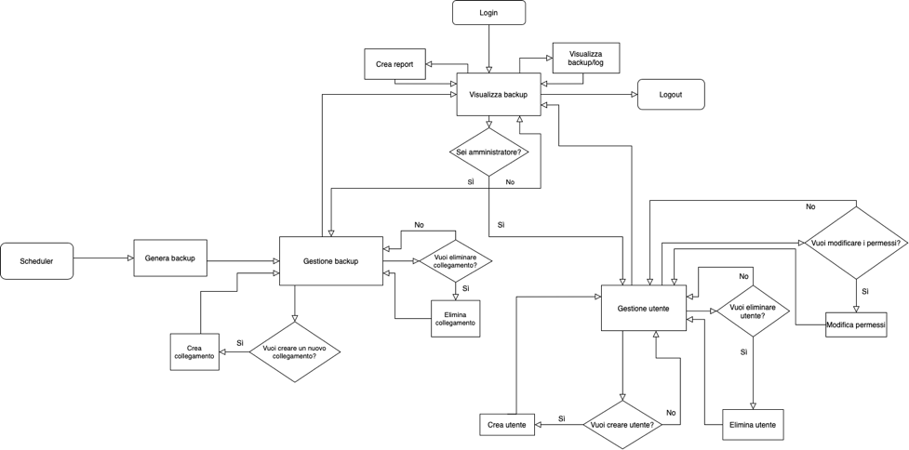

Figura 3: Diagramma di flusso

Un utente accede all’applicativo web tramite una pagina di login e quando esegue un login potrà visualizzare in una pagina i backup dei vari collegamenti. Nella pagina **visualizza_backup** potrà creare un report PDF o visualizzare il contenuto di un file SQL o LOG. Se un utente è amministratore potrà anche visualizzare la pagina **gestione** e **utente**. Nella pagina **gestione** vengono creati, modificati e eliminati i vari collegamenti ai database. Invece nella pagina **utente** vengono creati o eliminati gli utenti

### Sitemap

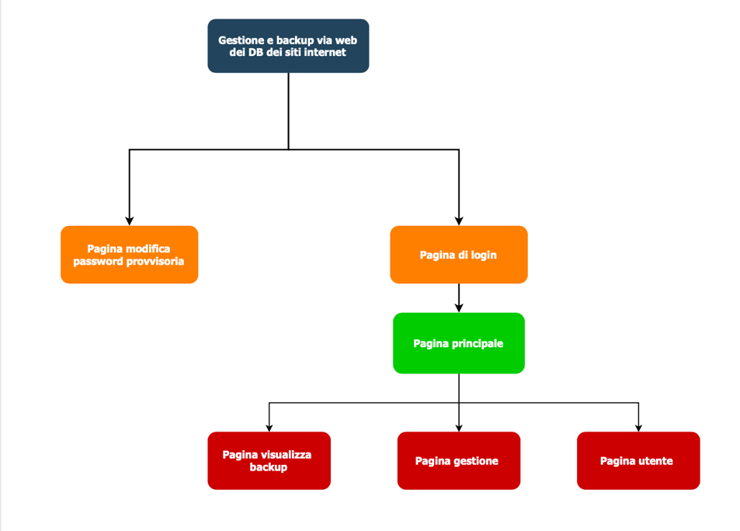

Figura 4: Sitemap

Il sito web è composto da poche pagine web, la prima pagina web che verrà mostrata all’utente è la pagina di login nel quale l’utente accederà all’applicativo web tramite un form. Una volta entrato nell’applicativo web le pagine principale dell’applicativo sono le seguenti: **visualizza_backup**, **gestione**, **utente**. Nella pagina **visualizza_backup** posso visualizzare i backup dei vari collegamenti e scaricare un report PDF di quest’ultimi. Nella pagina **gestione** tramite un form ho la possibilità di aggiungere un collegamento. In questa pagina posso anche modificare o eliminare i collegamenti creati. Per finire nella pagina **utente** ho la possibilità di creare un nuovo utente, eliminare o di cambiare i permessi dell’utente. Quando viene creato un utente viene inviato un’e-mail all’utente. Al primo login un utente accede alla pagina **modifica_password** dove ha la possibilità di modificare la password provvisoria e di aggiungere lo username. In effetti per accedere all’applicativo posso inserire sia l’e-mail che lo username.

## Design dei dati e database

### Schema ER

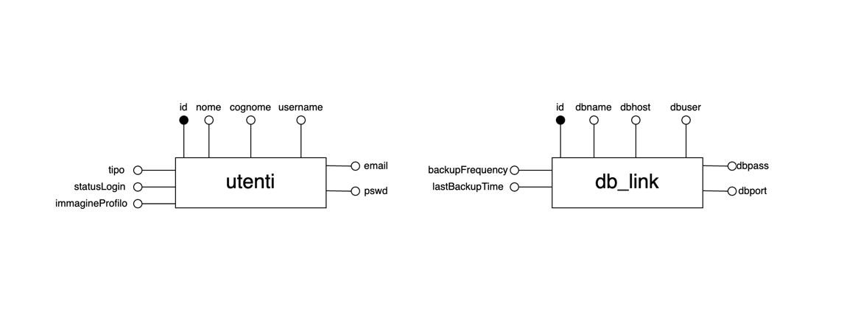

Figura 5: design database

Questi è lo schema ER della banca di dati ed è composto da tue tabelle che sono **utenti** e **db_link**. La tabella **utenti** contiene tutte le informazioni degli utenti che possono accedere all’applicativo web. L’attributo **tipo** permette di definire i permessi degli utenti, cioè amministratore o responsabile. L’attributo **statusLogin** permette di definire lo stato del login e quando viene creato un nuovo utente viene salvato al suo interno il valore di -1, cioè un utente non ha ancora eseguito un primo login. In effetti al primo login un utente potrà modificare la password provvisoria e nell’attributo **statusLogin** verrà salvato il valore 0. Invece nella tabella **db_link** verranno salvato tutte le informazioni di un collegamento ad un database.

#### Descrizione tabella

|  |  |
| --- | --- |
| **utenti** | |
| Attributo | Descrizione |
| id | Rappresenta l’identificativo di un utente. Attributo di tipo intero e viene generato automaticamente ogni volta che inserisco un utente nell’applicativo. Non può essere nullo e univoco.  Esempio: 1 |
| nome | Rappresenta il nome di un utente. Attributo di tipo stringa con il limite è di 255 caratteri. Non può essere nullo e univoco.  Esempio: Pierpaolo |
| cognome | Rappresenta il cognome di un utente. Attributo di tipo stringa con il limite è di 255 caratteri. Non può essere nullo e univoco.  Esempio: Casati |
| username | Rappresenta lo username di un utente. Attributo di tipo stringa con il limite è di 255 caratteri. Non può essere nullo e univoco.  Esempio: pierpaolo.casati |
| email | Rappresenta l’email di un utente. Attributo di tipo stringa con il limite è di 255 caratteri. Non può essere nullo e univoco.  Esempio: pierpaolo.casati@samtrevano.ch |
| pswd | Rappresenta la password di un utente. Attributo di tipo stringa con il limite 255 caratteri. Non può essere nullo e univoco. Nel campo verrà salvata la hash della password che verrà generata dal sistema.  Esempio: $2y$10$lI.3S4KkgdGR3.Oqd3n9WO78boFfZt1xlnPeqSwkZuY/SI4Jw7Pi6 |
| tipo | Rappresenta il tipo di utente. Attributo di stringa con un valore scelto dall’elenco di valori amministratore e responsabile. Può essere nullo.  Esempio: amministratore |
| statusLogin | Rappresenta lo stato del login. Attributo di tipo intero con range di valori che vanno da -128 a 127. Quando lo stato è -1 vuole dire che un utente non ha eseguito il login, invece quando è 0 ha eseguito il login.  Esempio: -1 |
| immagineProfilo | Rappresenta il nome dell’immagine di profilo. Attributo di tipo stringa con il limite è di 20 caratteri. Non può essere nullo e univoco.  Esempio: 1.png |

|  |  |
| --- | --- |
| **db_link** | |
| Attributo | Descrizione |
| id | Rappresenta l’identificativo di un collegamento al database. Attributo di tipo intero e viene generato automaticamente ogni volta che inserisco un collegamento nell’applicativo. Non può essere nullo e univoco.  Esempio: 1 |
| dbname | Rappresenta il nome del database. Attributo di tipo stringa con il limite è di 60 caratteri. Può essere nullo.  Esempio: efof_db1 |
| dbhost | Rappresenta l’host sul quale c’è il database. Attributo di tipo stringa con il limite è di 60 caratteri. Può essere nullo.  Esempio: efof.myd.infomaniak.com |
| dbuser | Rappresenta lo username per accedere al database. Attributo di tipo stringa con il limite è di 60 caratteri. Può essere nullo.  Esempio: efof_i17caspie |
| dbpass | Rappresenta la password per accedere al database. Attributo di tipo stringa con il limite è di 60 caratteri. Può essere nullo. Nel campo verrà salvata la hash della password che verrà generata dal sistema.  Esempio: $2y$10$Thsb1Z1HSHNsUUlBhtVIbeVGuFrStd9ecn94a4DxpzHwQOGQIshRW |
| dbport | Rappresenta la porta sul quale ascolta il database. Attributo di tipo stringa con il limite è di 60 caratteri. Può essere nullo.  Esempio: 3306 |
| backupFrequency | Rappresenta il tipo backup del database. Attributi di tipo int. Può essere nullo e univoca. Se l’utente inserisce 0 il backup non viene eseguito. Se inserisce 1 viene eseguito un backup giornaliero. Invece se inserisce 2 viene eseguito un backup settimanale e per finire inserendo un 3 viene eseguito un backup mensile.  Esempio: 0 |
| lastBackupTime | Rappresenta la data dell’ultimo backup del collegamento. Attributi di tipo datetime. Il formato della data è la seguente YYYY-MM-DD hh:mm:ss.  Esempio: 2020-01-20 02:23:54 |

#### Schema logico

utenti(id, nome, cognome, username, email, pswd, tipo, statusLogin, immagineProfilo)

db_link(id, dbname, dbhost, dbuser, dbpass, dbport, backupFrequency, lastBackupTime)

Questo rappresenta lo schema logico del database. Tra la tabella **utenti** e **db_link** non esiste una relazione.

## Design delle interfacce

Figura 6: Design pagina di login

Questo è il mockup della pagina di login che verrà mostrata all’utente quando accedere al sito web.

Figura 7: Design pagina visualizza DB

Questo è il mockup della pagina **visualizza_backup** nel quale l’utente può visualizzare i backup dei collegamenti. In questa pagina l’utente visualizzerà anche lo stato del backup e potrà caricare un report PDF.

Figura 8: Design pagina gestione DB

Questo è il mockup della pagina **gestione** nel quale l’utente amministratore ha la possibilità di creare, eliminare o modificare il collegamento al database.

Figura 9: Design pagina gestione utenti

Questo è il mockup della pagina **utente** dove un utente amministratore ha la possibilità di creare gli utenti dell’applicativo. In questa pagina posso anche cambiare i permessi agli utenti.

## Design procedurale

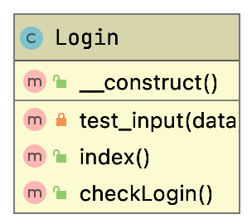

Figura : UML – Login

La classe **Login** permette di gestire la pagina di login. La classe corrisponde al controller della views **login**. Il metodo **checkLogin** permette di verificare i valori di input inseriti nel form di login.

Figura : UML - Visualizza_backup

La classe **Visualizza_backup** permette di gestire la pagina dove vengono visualizzati i backup dei vari collegamenti. La classe corrisponde al controller della views **visualizza_backup**. Il metodo **logout** permette di uscire dall’applicativo web e ritornare nella di login. Invece il metodo **createReport** permette di creare il report PDF. Per creare i PDF vengono anche utilizzati il metodo **structureFilePDF** e il metodo **BasicTable**. Il primo metodo permette di realizzare la struttura del file PDF e il secondo metodo permette di realizzare la tabella che viene stampata nel file PDF. Per leggere il contenuto dei file SQL e dei file LOG vengono utilizzati i metodi **getContentFile** e **getContentFileLog**.

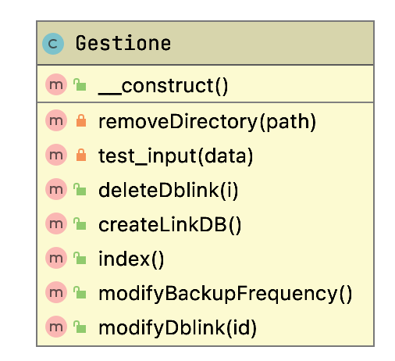

Figura : UML - Gestione

La classe **Gestione** permette di gestire la creazione, eliminazione e la modifica di un collegamento. La classe corrisponde al controller della views **gestione**. Per creare un nuovo collegamento viene utilizzato il metodo **createLinkDB**. Invece per modificare un metodo viene chiamato il metodo **modififyDblink**. Il metodo per modificare il tipo di backup si chiama **modifyBackupFrequency** e per finire per eliminare un collegamento viene richiamato il metodo **deleteDblink**.

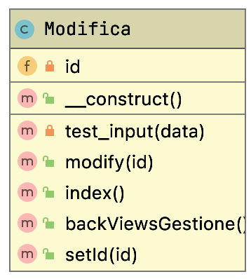

Figura : UML - Modifica

La classe **Modifica** permette di gestire la modifica di un collegamento. La classe corrisponde al controller delle views **Modifica.** Con il metodo **modify** posso modificare il collegamento.

Figura : UML - Utente

La classe **Utente** permette di gestire la pagina dove si può creare, eliminare o modificare i permessi degli utenti. La classe corrisponde al controller della views **utente**. Il metodo **addUsers** permette di aggiungere dei nuovi utenti**.** Per modificare i permessi degli utenti viene utilizzato il metodo **changeType.** Per eliminare un utente viene richiamato il metodo **deleteUsers**. Pe finire questo controller gestisce anche la pagina dell’impostazioni dell’account.

Figura : UML - Aggiungi_Utente

La classe **Aggiungi_Utente** è il controller che permette di gestire la views **aggiungi_utente**. Il metodo **checkAddUsers** permette di controllare i valori inseriti nel form.

Figura : UML - Modifica_Password

La classe **Modifica_Password** è il controller che gestisce la views **modifica_password** che corrisponde alla pagina che viene solamente al primo login di un nuovo utente in modo che possa cambiare la password provvisoria. In effetti il metodo **modifyPassword** permette modificare la password provvisoria.

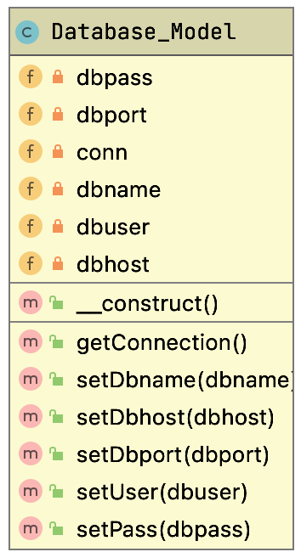

Figura : UML - Database_Model

La classe **Database_Model** è un model che permette di connettersi ad un database con l’oggetto PDO. In effetti il metodo **getConnection** permette di creare una connessione ad un database.

Figura : UML - Login_Model

La classe **Login_Model** è un model che esegue delle query sulla tabella **utenti**. I metodi che sono presenti in questa classe verificano che le credenziali inserite nel form di login corrispondono ad un utente.

Figura : UML - Utente_Model

La classe **Utente_Model** è un model che viene utilizzato per eseguire delle query sulla tabella **utenti**. I metodi presenti nella classe permettono di eliminare, creare o modificare degli utenti della tabella **utenti**.

Figura : UML - Backup_Model

La classe **Backup_Model** è un model che viene utilizzato per eseguire delle query sulla tabella **db_link.**

I metodi presenti nella classe permettono di eliminare, creare o modificare i collegamenti ai database.

Figura : UML - Mail

La classe **Mail** è un model che viene utilizzato per inviare le e-mail con la libreria **PhpMailer**.

Figura : UML - Password

La classe **Password** è un model che viene utilizzato per codificare le password o controllare che una password corrisponde ad un hash.

# Implementazione

## Gestione delle dipendenze

Per la gestione delle dipendenze ho utilizzato il tool **Composer**. Quest’ultimo è un gestore applicativo di pacchetti. Nella cartella **sources** del progettoè presente il file di configurazione di **Composer** che si chiama **composer.json**. Nella sezione **require** del file vengono inseriti i nomi e le versioni delle librerie esterne che verranno utilizzate nel progetto.

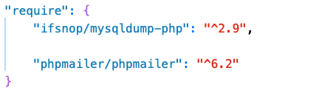

Nel progetto vengono inclusi le librerie **PhpMaile**r e **Ifnsop/mysqldump-php**.

Per installare una libreria con composer, bisogna digitare da terminale il seguente comando:

**composer require <nome della libreria>**

### PhpMailer

Nel progetto devo realizzare un sistema di e-mail che mi permette di inviare delle e-mail quando creo dei nuovi utenti e quando ci sono dei problemi durante il backup di un collegamento. Quando creo un nuovo utente viene inviato a quest’ultimo la password provvisoria e lo username (e-mail) per accedere al sito web. Invece se durante il backup di un collegamento succede un problema viene inviato a tutti gli utenti un’e-mail con il problema del relativo collegamento. Per realizzare questo sistema ho utilizzato la libreria **PhpMailer** che permette di inviare dell’e-mail in modo sicuro e facilmente tramite codice PHP da un server web MUA al server MSA.

Per l’applicativo ho creato una classe PHP che si chiama **mail** che implementa la classe **PhpMailer**. Al suo interno ho creato il metodo **send** che permette di inviare le e-mail. Questo metodo accetta tre parametri che sono i seguenti:

* **recivement:** corrisponde all’e-mail del destinatario
* **nameRecivement:** corrisponde al nome del destinatario.
* **passwordUser:** corrisponde alla password provvisoria dell’utente.

Questa classe viene utilizzata quando creo un nuovo utente e devo mandargli le credenziali per accedere al suo account (password provvisoria e e-mail

Gli attributi **From** e **FromName** permettono di impostare il nome e l’indirizzo di posta elettronica del mittente. Come e-mail mittente ho creato la seguente e-mail noreply: [system@gestione-backkup.com](mailto:system@gestione-backkup.com). Per il sistema utilizzo questo tipo di e-mail, perché non ci deve essere la possibilità di rispondere al mittente, ma l’e-mail deve essere solamente inviata senza ritorno.

L’attributo **CharSet** permette di impostare la visualizzazione corretta per una pagina HTML. In effetti un browser Web deve sapere quale set di caratteri deve utilizzare. Con la libreria **PhpMailer,** il contenuto del corpo dell’e-mail può anche essere del codice HTML.

L’attributo **addAddress** permette di impostare l’indirizzo e l’e-mail del destinatario.

Con il metodo **isHTML** posso attivare la modalità che mi permette di utilizzare del codice HTML come messaggio da inviare.

L’attributo **Subject** corrisponde all’oggetto dell’e-mail.

L’attributo **Body** corrisponde al corpo dell’e-mail e utilizzando il metodo **send** della libreria posso inviare l’e-mail.

Non ho impostato nella classe la porta TCP per connettersi al mail server, perché nella libreria **PhpMailer** di default l’attributo **Port** è impostato su 25 (SFTP) e utilizzerò quest’ultima come porta.

### Ifsnop/mysqldump-php

Su Infomaniak le funzioni come **exec** sono bloccate per motivi di sicurezza e per questo motivo non potevo eseguire un semplice **dump** di un database. Per risolvere questo problema ho trovato la libreria **Ifnsop/mysqldump-php** che permette di eseguire dei backup dei database. Quest’ultima supporta il backup delle strutture delle tabelle, dei dati stessi, delle visualizzazioni, dei trigger e degli eventi.

Il seguente codice permette di creare un dump di un database.

Per utilizzare la libreria in un’altra classe devo importarla utilizzando il costrutto **use** perché non si trova nello stesso namespace. La classe verrà richiamata nel codice con l’utilizzo del alias **IMysqldump**. Quando viene istanziato un nuovo **dump** bisogna passare al costruttore tre parametri. Il primo parametro corrisponde al dsn (data source name) che rappresenta tutte le informazioni per accedere al database, ovvero è una stringa che contiene il prefisso dsn, il nome del host sul cui risiede il server del database, il nome del database e volendo si può anche aggiungere il numero di porta su cui è in ascolto il server del database (default: 3306). Il secondo parametro corrisponde allo username con cui bisogna collegarsi al database e per finire l’ultimo parametro è la password per accedere al database.

La classe come dns può accettare i seguenti prefissi: **mysql**, **sqlite**, **pgsql** e **dblib**.

Per avviare il **dump** bisognautilizzare il metodo **start** al quale possiamo anche passargli come parametro il nome del file SQL. Si può anche utilizzare il “**try and catch**” per catturare gli eventuali eccezioni. Ad esempio, nel progetto mi è servito per inviare le e-mail in caso di problemi durante il backup di un collegamento.

Nel metodo **start** viene eseguito una connessione di tipo **PDO** al database utilizzando i parametri che ho inizializzato nel costruttore della classe. La prima operazione che esegue il **dump** è la creazione del file SQl, in modo da potere scrivere nel file alcune informazioni di base che riguardano l’output del **dump** (header del file).

Nella classe sono presenti i seguenti metodi che permettono di ricavare delle informazioni sulla struttura delle tabelle, delle viste, delle procedure, delle funzioni e degli eventi del database e vengono eseguiti come seconda operazione del **dump**. Ad esempio, il metodo **getDatabaseStructureTables** permette di ricavare delle informazioni sulle tabelle, ovvero eseguendo delle query riesce ad ottenere i nomi delle tabelle. Le informazioni ricavate permetteranno di costruire tutto il codice SQL che serve per generare un database.

L’ultima operazione che esegue il **dump** sono i seguenti metodi che permettono di esportare tutte le tabelle selezionate dal database, ovvero andrà scrivere nel file le varie query SQL che servono a generare il database. Ad esempio, **create table** (creazione tabelle) e **create database** (creazione database).

Nella classe è presente l’attributo **dumpSettingsDefault** che corrisponde alle varie impostazioni del **dump**. Per sapere che cosa fanno ogni opzioni bisogna leggere la documentazione della libreria (<https://github.com/ifsnop/mysqldump-php>).

Per l’applicativo web ho attivato le seguenti opzioni: **databases**, **add-drop-database** e **add-drop-table**.L’opzione **databases** permette di eseguire il **dump** di tutte le tabelle presenti nei vari database.

Invece l’opzione **add-drop-database** costruisce una query che permette di eliminare un database, ovvero **drop database <nome del database>**.

Per finire l’opzione **add-drop-table** costruisce una query che permette di eliminare una tabella, ovvero **drop table <nome della tabella>**

## Applicativo web

### Struttura

L’applicativo web è stato sviluppato con il pattern **MVC** (Model View Controller) che permette di separare meglio il codice dalle funzionalità che posso eseguire sull’applicativo web. La struttura del progetto è la seguente:

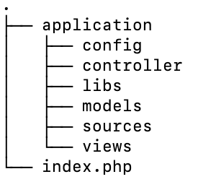

La cartella di root si chiama **gestione_backup** e al suo interno ci sono le seguenti cartelle:

* **application**: corrisponde alla cartella dell’applicazione web. Al suo interno ci sono i **models**, **controllers** e **views**.
* **config:** nella cartella si trova il file **config.php** che corrisponde al file di configurazione dell’applicazione web. Nel file **config.php** viene impostato l’URL del sito web.
* **libs**: nella cartella troviamo il file **application.php** che permette di costruire la struttura del sito web.
* **models**: nella cartella ci sono tutti **models** dell’applicazione che implementano le varie funzionalità che si possono fare nell’applicazione web. Ad esempio, accedere ad un database o creare un nuovo collegamento.
* **controller**: nella cartella ci sono tutti i **controllers** che permettono di fare interagire i **models** con le **views**.
* **sources**: nella cartella possiamo trovare tutte le librerie di PHP scaricate, i vari script di JavaScript e i vari file CSS per lo stile della pagina.
* **views**: nella cartella troviamo tutte **views** dell’applicazione, ovvero tutte le pagine web dell’applicativo. Nelle **views** viene implementato solamente la parte grafica del sito web.

### Configurazione del file config

Il file **config.php** contiene tutte le configurazioni per la creazione dell’applicativo web, ovvero l’URL del sito web e le costanti che contengono le informazioni per accedere al database **efof_db1**.

Per dichiarare tutte le costanti dell’applicazione utilizzo il costrutto **define** rispetto al costrutto **const**, perché verranno utilizzate in tutta la struttura MVC.

Il codice seguente permette di costruire l’URL del sito web. Nella variabile **$actual_link** viene salvato il tipo di protocollo web e il contenuto dell’host (intestazione della richiesta corrente, solo se è presente). Per sapere quale tipo di protocollo web utilizza il server, controllo con il metodo **isset** se viene utilizzato il protocollo HTTPS. Se il server utilizza il protocollo HTTPS viene salvato nella variabile la stringa **https://**, altrimenti viene salvato **http://**. Nella variabile **$documentRoot** salvo la cartella di root del progetto (**gestione_backup**). Per finire la variabile **$final** corrisponde al URL completo del sito web. L’URL non deve contenere dei backslash e quindi con il metodo **str_replace** vado a rimuovere quest’ultimi con degli slash.

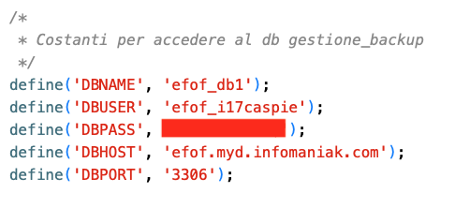

Le seguenti costanti permettono di collegarsi al database **efof_db1** nel quale ci sono le tabelle del progetto, ovvero le tabelle **utenti** e **db_link**.

### Connessione al database

Ho creato la classe **Database** che contiene il metodo **getConnection** che permette di connettersi ad un database MySQL attraverso l’utilizzo dell’oggetto PDO. I parametri della connessione vengono passati direttamente al costruttore dell’oggetto PDO. Ho anche impostato la modalità di errori di PDO in modo che vengono sollevate le eccezioni in caso di errori. Il metodo dell’oggetto di PDO **setAttribute** permette di impostare degli attributi specifici per i driver. L’attributo **PDO::ATTR_ERRMODE_EXCEPTION** memorizza tutte le eccezione che sono state sollevate.

### Prepared statement

Quando eseguo delle query con PDO utilizzo le prepared statement che mi permettono di proteggere dalle SQl injection, perché i valori dei parametri delle query vengono trasmessi successivamente utilizzando un protocollo diverso e non devono essere correttamente sottoposti a escape. Se il modello di istruzione originale non è derivato da un input esterno, non è possibile eseguire SQL injection.

Il seguente codice permette di aggiornare il tipo di backup di un determinato collegamento. Il metodo **prepared** permette di preparare la query che verrà eseguita solamente una sola volta (sebbene l’istruzione venga eseguita più volte). Nella query i parametri vengono inseriti con il metodo **bindParam.** Per finire il metodo **execute** permette di eseguire la prepared statement.

### Controllo dei valori degli input

Non bisogna mai fidarsi dei controlli Javascript e HTML e quindi bisogna sempre la sicurezza quando si trattano dei forms. Il metodo **test_input** permette di controllare i valori che vengono inseriti nei campi input del form. La funzione **htmlspecialchars** permette di convertire i caratteri speciali di una stringa trasformandoli nei corrispondenti codici HTML. I caratteri speciali possono essere **<**, **>**, **"**, **&** e potrebbero causare problemi durante l'esecuzione dello script, soprattutto se la stringa viene salvata su un database SQL. Quest’ultimi vengono convertiti nei codici HTML **&lt;**, **&lg;**, **&quot;**, **&amp;**.

La funzione **stripslashes** permette di restituire una stringa con i backslash rimossi. I doppi backslash (\\) vengono trasformati in un singolo backslash (\). La funzione **trim** permette di rimuover i caratteri non necessari (spazio extra, tabulazione, nuova riga). Questo metodo permette di proteggere contro attacchi di tipo Cross Site Scripting (XSS). Gli attacchi XSS sono un tipo di iniezione, in cui script dannosi vengono iniettati in siti Web.

### preg_match e filter_var

Oltre a controllare i valori inseriti negli input, con le **preg_match** verifico che il valore inserito corrisponde ad un pattern (espressione regolare). Le espressioni regolari sono utili per ricercare, sostituire o suddividere una stringa in più sottostringhe tramite un criterio logico. Alla funzione **preg_match** si deve passare due parametri. Il primo parametro è il pattern che corrisponde al modello da cercare come stringa. Invece il secondo parametro è la stringa di input da verificare.

Ad esempio, la seguente espressione regolare imposta una regola che bisogna rispettare per definire uno username. Lo username deve essere composto da solo lettere minuscole dell’alfabeto separati da un punto. Prima e dopo il punto devono essere almeno nove lettere.



La funzione **filter_var** permette di filtrare una variabile con dei filtri specifici. Utilizzo questa funzione per verificare che un’e-mail corrisponde effettivamente ad un indirizzo di posta elettronica.



### Password codificate

Per aumentare il livello di sicurezza dell’applicazione web evito di memorizzare le password in chiaro nel database. In effetti nel database memorizzo la hash della password in modo che si possa verificare che la password inserita dall’utente sia corretta. Ho creato la classe **Password** che implementa due metodi. Il primo metodo si chiama **encode** e permette di codificare la password in hash. Invece il secondo metodo si chiama **verify** e permette di verificare che la password passata corrisponde al hash.

La funzione **password_hash** permette di creare un hash di una password. La funzione riceve due parametri che sono la password e il tipo di algoritmo da utilizzare come codifica. Come algoritmo di codifica utilizzo **PASSWORD_DEFAULT** che utilizza l’algoritmo **bcypt.** Oltre ad espandersi a 60 caratteri, incorpora una salt che permette di proteggere meglio la password contro attacchi.

La funzione **verifiy** permette di verificare che una password in chiaro corrisponde ad un hash. In effetti la funzione riceve due parametri che sono la password e l’hash da confrontare.

### Creazione PDF

Per creare un file pdf utilizzo la libreria FPDF. FPDF è una classe PHP che permette di generare file PDF direttamente da PHP. La F di FPDF sta per "Free" e quindi può essere usata per qualsiasi utilizzo e modificata per soddisfare le proprie esigenze. Scaricare la libreria da <http://www.fpdf.org>.

Le caratteristiche principali di FPDF sono le seguenti:

* Scelta dell'unità di misura, del formato pagina e dei margini
* Utilizzo dell'intestazione e del piè di pagina
* Cambio pagina automatico
* Ritorno a capo automatico e giustificazione del testo
* Supporto immagini (JPEG, PNG e GIF)
* Colori
* Links
* TrueType, Type1 e supporto codifica
* Compressione delle pagine

Il seguente codice permette di creare un file pdf con all’interno scritto “Hello World!”**.** Per utilizzare la classe FPDF devo importarla utilizzando il costrutto **require**. Il metodo **AddPage** permette di aggiungere una nuova pagina al documento. Il metodo **SetFont** implementa il font utilizzato per stampare. Il metodo **Cell** crea un’area dove è possibile inserire del testo. Il metodo **Output** permette di inviare un documento a una determinata destinazione browser, file o stringa. Nel caso di un browser, è possibile utilizzare il visualizzatore PDF o forzare il download.

Le destinazioni a cui inviare il documento possono essere le seguenti:

* **I:** viene utilizzato il visualizzatore PDF.
* **D:** forza il download
* **F:** salva in un file locale
* **S:** restituisce il documento come stringa

### Caricamento immagine di profilo

Per realizzare il caricamento dell’immagini di un profilo utilizzo la classe javascript **dropzone**. **Dropzone.js** è stata sviluppata per trasformare un form in una “**dropzone**”, ovvero un’area in cui è possibile trascinare i file che si vuole caricare. Consente in ogni caso di caricare i file nella maniera tradizionale semplicemente cliccando all’interno dell’area. La libreria, inoltre, include anche una piccola anteprima per i file di immagine.

Scaricare la libreria da <https://www.dropzonejs.com>.

Il seguente codice rappresenta un form di tipo dropzone.



Il form richiama il metodo **uploadImage** che permette di caricare la nuova immagine di profilo (immagine caricata nel dropzone).

La variabile globale **$_FILES** è un array associativo di elementi caricati nello script corrente tramite il metodo HTTP POST. All’interno di questo array possiamo trovare l’indirizzo temporaneo dell’immagine prima di elaborare la richiesta di caricamento. Il metodo **move_uploaded_file** permette di verficare che il file designato (nome del file) sia un file di caricamento valido (il che significa che è stato caricato tramite il meccanismo di caricamento POST HTTP di PHP). Se il file è valido, verrà spostato nella cartella di destinazione.

### Backup dei collegamenti

Quando un utente crea un nuovo collegamento le informazioni per accedere a quest’ultimo vengono salvati nella tabella **db_link.** Gli script che gestiscono i backup dei collegamenti si trovano in una cartella differente di quella del progetto. La cartella si chiama **scheduler** e dentro si trovano i seguenti script PHP:

* **scheduler:** permette di eseguire i backup di ogni collegamento in base al tipo di backup.
* **dblink_model:** permette di eseguire il backup utilizzando la libreria **Ifsnop/mysqldump-php**
* **mail_model:** permette di inviare delle e-mail in caso di problema durante il backup.

Nello script **scheduler** ho realizzato il seguente codice PHP.

Nel database per ogni collegamento memorizzo anche il tipo di backup, ovvero mai (non esegue backup), giornaliero, settimanale o mensile. Ogni tipo di backup corrisponde ad un numero che va dallo 0 al 4:

* **Mai:** 0
* **Giornaliero:** 1
* **Settimanale:** 2
* **Mensile:** 3

Nella variabile **$timePassed** viene memorizzato il valore in formato **timestamp** di un giorno, di una settimana o di un mese fa rispetto alla data e l’ora attuale. Ad esempio, se viene eseguito un backup giornaliero alle 3 di mattina, nella variabile **$timePassed** viene memorizzato la data e l’ora di un giorno prima rispetto a quella attuale. In effetti, il backup verrà eseguito quando sarà passato un giorno, una settimana o un mese rispetto all’ultimo backup. Nella tabella **db_link** devo anche salvare la data dell’ultimo backup che viene utilizzata per sapere quanti giorni sono passati rispetto all’ultimo backup. Quando viene creato un nuovo collegamento viene memorizzato nel database **000-00-00 00:00:00** come data di ultimo backup eseguito. Quando viene eseguito un primo backup di partenza, viene modificato la data dell’ultimo backup che bisogna prendere in considerazione per il backup successivo.

Il metodo **runBackup** della classe **dblink_model** permette di eseguire il dump del collegamento. Il metodo riceve diversi parametri e quelli più importanti sono il nome del collegamento, lo username, password per accedere al database, nome dell’host e la data dell’ultimo backup. Per ogni collegamento viene creato una cartella di backup che conterrà i file SQL e la cartella log nella quale ci saranno i file LOG.

### Cron e authentication basic

Lo script che genera i backup di ogni collegamento deve essere eseguito automaticamente da un scheduler task che permette di pianificare le esecuzioni di programmi o di script in periodi predefiniti o dopo intervalli di tempo specificati. Per implementare lo scheduler task ho utilizzato un cron (cron job) che è un programma di pianificazione dei lavori basato sul tempo dei sistemi UNIX. Il formato della tabella cron è la seguente:

Figura : tabella cron

* L'operatore asterisco (*) specifica tutti i valori possibili per un campo. Per esempio, ogni ora o ogni giorno.
* L'operatore virgola (,) specifica un elenco di valori, ad esempio: "1,3,4,7,8".
* L'operatore trattino (-) specifica un intervallo di valori, ad esempio: "1-6", che è equivalente a "1,2,3,4,5,6".
* L'operatore barra (/) può essere utilizzato per saltare dei valori. Ad esempio, "* / 3" nel campo dell'ora equivale a "0,3,6,9,12,15,18,21".

Per creare un cron bisogna digitare da terminale il comando **crontab -e** che mi permette di aprire il file cron, ovvero il file nel quale pianifico tutti i miei cron job.

Digitare il seguente comando cron che esegue ogni giorno lo script **scheduler.**



Curl è un comando che trasferisce i dati da o verso un server, utilizzando uno dei seguenti protocolli: HTTP, HTTPS, FTP, FTPS, SCP, SFTP, TFTP, DICT, TELNET, LDAP o FILE.

Lo script **scheduler** è accesibile da web e un utente malitenzionato potrebbe eseguire lo script. Utilizzando **Basic access authentication** può accedere al file solamente un determinato utente. La **Basic access authentication** è un metodo per fornire credenziali di accesso tra client e server nel contesto di una trasazione HTTP. L'implementazione HTTP Basic authentication è la più semplice tecnica per consentire l'accesso a risorse web con controllo di accesso perché non richiede cookie, id di sessione e pagine di login. Ho installato su Firefox l’estensione **RESTClient** che mi permette di creare il curl che dovrò inserire nel cron come metodo del protocollo HTTP utilizzo GET. Aprire l’estensione **RESTClient** e cliccare l’opzione **Authentication.** Dal menu a tendina che compare selezionare l’opzione **Basic Authentication.**

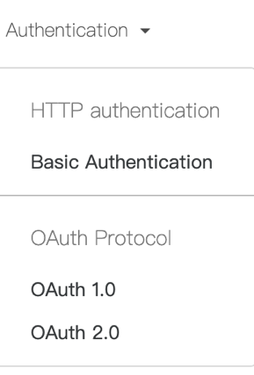

Figura : menu authentication

Inserire le credenziali per l’Authentication basic. Ho utilizzato come credenziali un utente amministratore dell’applicativo web.

Figura : credenziali authentication

Creare una richiesta di tipo GET con l’URL [www.samtinfo.ch/i17caspie/scheduler/scheduler.php](http://www.samtinfo.ch/i17caspie/scheduler/scheduler.php) nel secondo modo e cliccare il pulsante send. Quest’ultimo crea il curl da far eseguire al cron.



Nello script dello **scheduler** per ricavare le credenziale devo utilizzare la variabile globale **$_SERVER** che è un’array che contiene le informazioni el server. L’indice **PHP_AUTH_PW** è la password di autenticazione HTTP, invece **PHP_AUTH_USER** è lo username di autenticazione HTTP.

La password e lo username dell’autenticazione corrispondono alle credenziali di un utente amministratore dell’applicativo. Se corrisponde a quest’ultimo può eseguire lo script.

Attualmente il codice del controller è commentato perché su Infomaniak non esiste la possbilità di aggiungere l’autenticazione come opzione del cron.

### Cambiare il tipo di backup

Per cambiare il tipo di backup di un collegamento ho creato un menu a tendina che contiene le seguenti opzioni: mai, giornaliero, settimanale e mensile.

Il seguente codice HTML corrisponde al menu a tendina.

La variabile **$backupString** è un array che contiene le stringhe **mai**, **giornaliero**, **settimanale** e **mensile**.

Invece la variabile **$j** è un contatore che permette di memorizzare il numero di opzioni presenti nel menu a tendina. Ogni opzioni del menu a tendina corrisponde ad un numero che va dallo 0 al 4. Nella tabella **db_link** per ogni collegamento viene salvato il tipo di backup (default: mai = 0) che viene inseguito confrontato con la variabile **$j** per mantenere la posizione di partenza a tendina. Questo controllo è molto utile se l’utente ricarica la pagina **gestione**. Quando viene cambiato il tipo di backup viene richiamato la funzione JavaScript **changeBackupFrequency**.

Figura : ajax - cambia tipo di backup

La seguente funzione riceve due parametri che sono l’identificativo del collegamento e il tipo di backup da eseguire sul collegamento. La funzione JQuery **$.ajax** permette eseguire una richiesta HTTP asincrona (Ajax).

La funzione riceve diversi parametri che sono i seguenti:

* **url:** corrisponde all’url che viene richiamato (normalmente la pagina PHP o il metodo PHP)
* **data:** dati che vengono passati all’url.
* **type**: tipo di richiesta (POST o GET)

Come metodo PHP richiamo il metodo **modifyBackupFrequency** del controller **gestione** che permette di modificare il tipo di backup di un collegamento. Utilizzo lo stesso funzionamento per cambiare i permessi degli utenti nella pagina **utente.**

### Popup

Per realizzare i popup ho utilizzato il plug-in Modal che corrisponde ad una finestra di dialogo/finestra popup che viene visualizzata dove si vuole nella pagina corrente. Per realizzare un Modal ho utilizzato la libreria bootstrap (<https://getbootstrap.com/docs/4.0/components/modal/>).

Nell’applicativo web vengono visualizzati quando elimino un utente o un collegamento, perché se un utente preme per sbaglio il pulsante “elimina” appare la finestra di conferma.

Nel codice HTML ho aggiunto per ogni pulsante “elimina” gli attributi **data-toogle** e **data-target**. Il primo attributo permette di agganciare al pulsante la classe bootstrap modal. Invece il secondo attributo permette di definire quale finestra di dialogo deve essere aperta quando viene cliccato il pulsante. Ho anche aggiunto l’attributo **data-url** che viene utilizzato nello script JavaScript e permette di definire il metodo PHP da richiamare dal modal.

La funzione **ready** permette di attendere che il **DOM** (quando una pagina web viene caricata, il browser crea un Document Object Model della pagina) sia pronto una volta che è pronto può eseguire delle operazioni.

Con il metodo **on** posso eseguire una funzione se nella pagina web viene visualizzato l’elemento **show.bs.modal**. Con il metodo **data** posso recuperare il valore dell’attributo **data-url** e viene controllato che quest’ultimo non corrisponde a null. Nella finestra di popup è presente un pulsante che permette di eliminare il collegamento e ha **confirm** come identificativo. Se clicco questo pulsante viene aggiunto con il metodo **attr** il valore dell’attributo **href**. Quest’ultimo richiamerà il metodo PHP che permetterà di eliminare il collegamento o l’utente.

### Cerca database

Nella pagina **visualizza_backup** c’è la possibilità di cercare un collegamento tramite un input o un menu tendina dove ho la possibilità di scegliere il nome del collegamento.

Il seguente codice JQuery permette di trovare un elemento nella tabella in base alla parola chiave che l’utente ha inserisce nel input.

Con il metodo **on** posso eseguire una funzione se l’utente scrive nell’input che ha **filterInput** come identificativo. Per leggere il contenuto dell’input utilizzo il metodo **var.** Il metodo **filter** permette di applicare un filtro sulle colonne della tabella. Il metodo **toogle** permette di rimuovere o aggiungere solo le righe della tabella che corrispondono al valore dell’input.

### Interfacce delle pagine

#### Pagina login

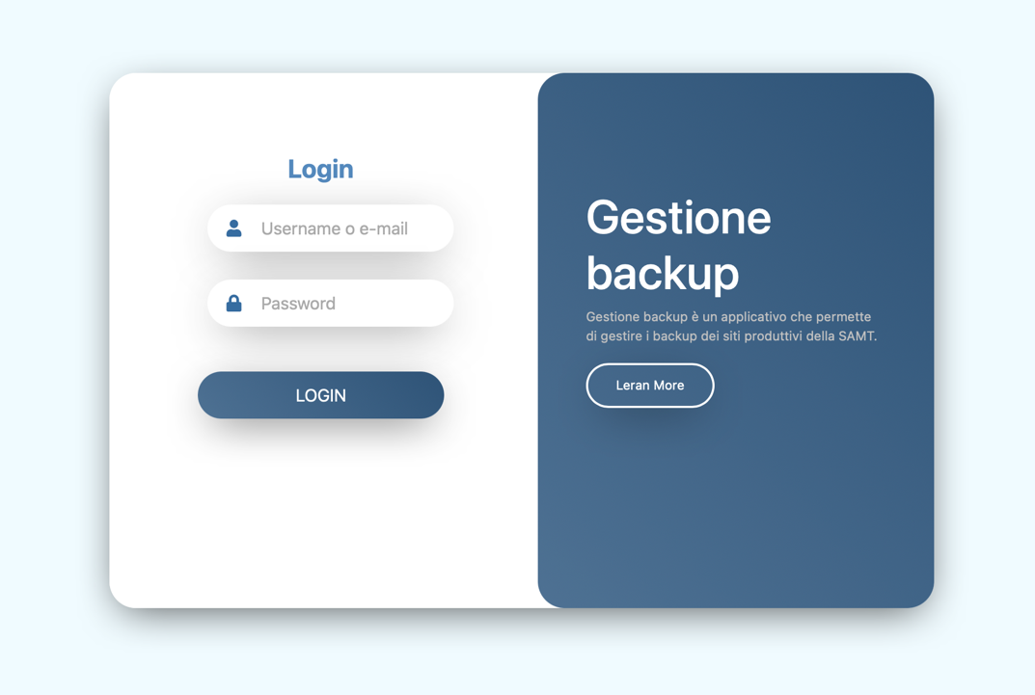

Figura : pagina di login

Questa è la pagina principale che viene mostrata quando un utente accede al sito web. Nella parte di sinistra della pagina è presente un form che permette di accedere all’applicativo web. Un utente può accedere sia con l’email o con lo username. Nella parte destra della pagina c’è un breve descrizione dell’applicazione.

#### Pagina visualizza backup

Figura : pagina visualizza backup

Questa è la pagina dove un utente può visualizzare in una tabella i backup dei vari collegamenti creati dagli amministratori. Nella pagina ci sono due filtri che permettono di filtrare la tabella. Il primo filtro corrisponde ad un menu a tendina che filtra la tabella in base al nome del collegamento. Il secondo filtro corrisponde ad un campo di ricerca che cerca un collegamento in base ad una parola chiave. Quando un utente clicca sul file SQL o sul file LOG può visualizzare il contenuto di quest’ultimi. Lo stato del backup è rappresentato da un segnale (cerchio). Quando un backup non ha funzionato il segnale è rosso, altrimenti è verde. Quando clicco sul pulsante **report** viene visualizzato il PDF. Nel PDF è presente una tabella con tutti i backup dei vari collegamenti.

#### Pagina gestione

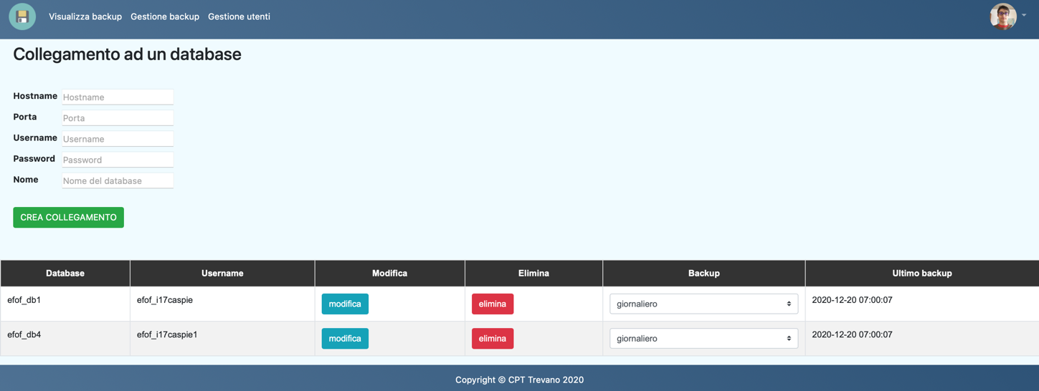

Figura : pagina gestione coollegamenti

Questa è la pagina dove un amministratore può creare dei nuovi collegamenti. Nella pagina è presente un form che permette di aggiungere un collegamento ad un database. I collegamenti aggiunti vengono visualizzati in una tabella. Se un utente clicca sul pulsante “modifica” viene mostrato un form che permette di modificare il collegamento. Se un utente clicca sul pulsante “elimina” viene eliminato il collegamento. Prima di eliminare il collegamento viene mostrato un popup di conferma. Un utente può anche modificare il tipo di backup selezionando dal menu a tendina l’opzione che desidera. Le opzioni che può scegliere un utente sono i seguenti: **mai**, **giornaliero**, **settimanale** e **mensile.**

#### Pagina utente

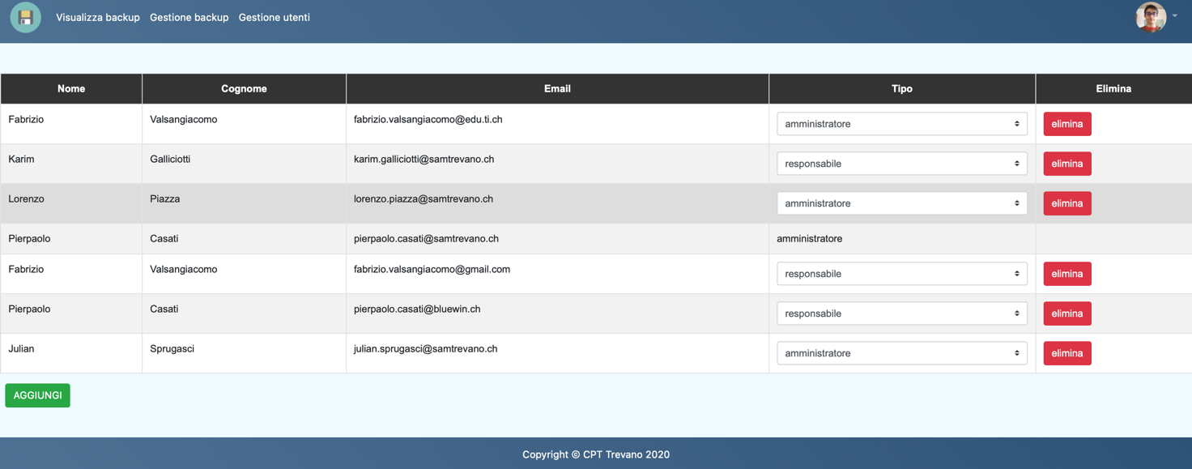

Figura : pagina gestione utenti

Questa è la pagina dove un utente amministratore può gestire gli utenti dell’applicativo. Se un utente clicca sul pulsante “AGGIUNGI” viene visualizzato un form che permette di creare un nuovo utente. Quando viene creato un utente viene inviato a quest’ultimo un’e-mail con la password provvisoria. Un amministratore può eliminare e modificare i permessi degli altri utenti. Per cambiare i permessi degli utenti deve selezionare dal menu a tendina un’opzione. Le opzioni sono amministratore e responsabile. Un responsabile può solamente visualizzare i backup dei vari collegamenti, invece un amministratore può anche creare, modificare o eliminare un collegamento o un utente. Se un utente amministratore clicca sul pulsante “elimina” elimina un utente, ma prima di eliminare il collegamento viene mostrato un popup di conferma.

#### Pagina modifica account

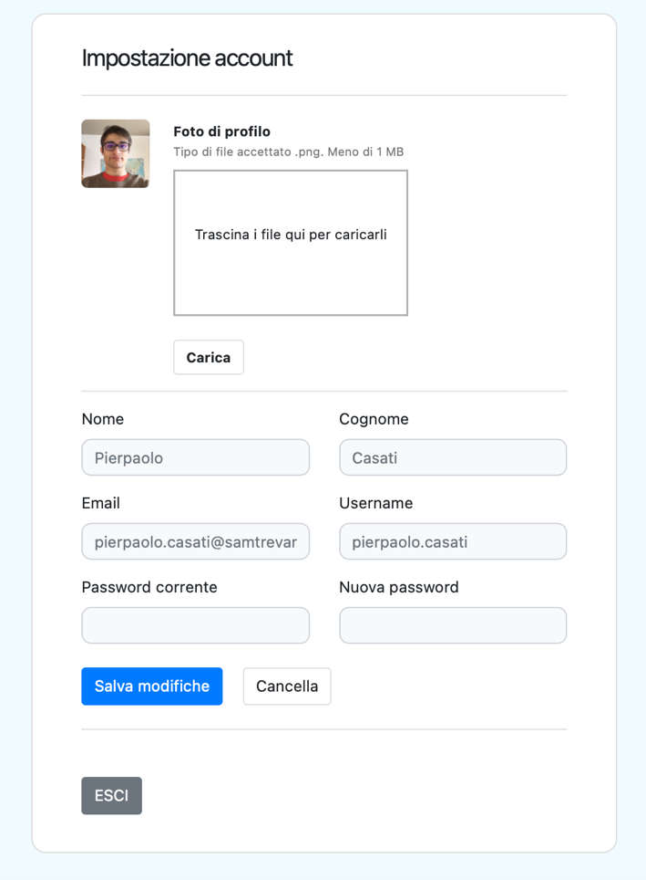

Figura : impostazioni profilo

Questa è la pagina che permette di modificare le impostazioni dell’account. Un utente può cambiare l’immagine di profilo. Cliccando nell’area di dropzone è possibile caricare le immagini. Cliccando sul pulsante “Carica” viene cambiata l’immagine di profilo. Nella pagina si può anche cambiare il nome, il cognome, lo username, l’e-mail e la password del proprio account.

#### Pagina modifica password

Figura : cambia password provvisoria

Questa è la pagina che viene visualizzata solamente quando un utente esegue per la prima volta il login. Nella pagina deve scegliere il proprio username e modificare la password provvisoria.

# Test

## Protocollo di test

|  |  |  |  |
| --- | --- | --- | --- |
| **Test Case:**  **Riferimento**: | TC-001  REQ-001 | **Nome:** | Compatibilità dell’applicativo su i browser più utilizzati |
| **Descrizione:** | L’applicativo deve essere compatibili su i diversi browser più utilizzati. Come ad esempio Firefox, Google Chrome e Safari. | | |
| **Prerequisiti:** | Installare diversi browser per potere testare il seguente test. | | |
| **Procedura:** | 1. Aprire un browser qualsiasi e scrivere nella barra di ricerca il seguente link: <http://www.samtinfo.ch/i17caspie/gestione_backup/>. 2. Navigare all’interno dell’applicativo e verificare le varie funzionalità. 3. Verificare che siano state scaricate in maniera corretta le varie librerie che permettono di far funzionare l’applicativo. Ad esempio, la libreria bootstrap (CSS del sito web), la fontawesone (icone), dropzone (caricamento immagine), … 4. Replicare gli stessi procedimenti sugli altri browser. | | |
| **Risultati attesi:** | L’applicativo deve essere compatibile con tutti i browser più utilizzati. | | |

|  |  |  |  |
| --- | --- | --- | --- |
| **Test Case:**  **Riferimento**: | TC-002  REQ-001 | **Nome:** | Struttura del sito web MVC. |
| **Descrizione:** | L’applicativo è implementato con il pattern MVC del linguaggio web PHP. Il pattern MVC (Model View Controller) permette di suddividere la parte grafica (View) dal codice con le sue funzioni (Model). | | |
| **Prerequisiti:** | - | | |
| **Procedura:** | 1. Aprire l’applicativo web. 2. Verificare che la navigazione tra ogni pagina sia realizzata dal proprio controller. 3. Verificare che le varie funzionalità dell’applicativo siano gestite dai vari metodi dell’applicativo. 4. Controllare il codice dell’applicativo e verificare che sia strutturata rispetto il pattern MVC. | | |
| **Risultati attesi:** | L’applicativo deve essere implementato con il pattern MVC. La navigazione tra ogni views deve essere gestita dai controllers e le varie funzionalità dai vari metodi di quest’ultimi. | | |

|  |  |  |  |
| --- | --- | --- | --- |
| **Test Case:**  **Riferimento**: | TC-003  REQ-001 | **Nome:** | Template bootstrap |
| **Descrizione:** | La grafica del sito web è gestista dalla libreria CSS bootstrap | | |
| **Prerequisiti:** | Scaricare la libreria bootstrap dal seguente link: <https://getbootstrap.com>. | | |
| **Procedura:** | 1. Controllare che la libreria bootstrap sia importata nella maniera corretta. Per importare la libreria bootstrap scrivere il seguente codice.      1. Controllare che nel codice HTML vengono utilizzati le classi di bootstrap. Ad esempio, per avere un pulsante di colore rosso bisogna utilizzare la classe **btn** (pulsante) e **btn-danger** (colore di sfondo rosso del pulsante).      1. Controllare effettivamente dall’applicativo che i vari elementi HTML con le classi impostate funzionano nel modo corretto. | | |
| **Risultati attesi:** | La libreria bootstrap deve funzionare nel modo corretto. Ad esempio, il pulsante che permette di eliminare un utente è stato realizzato con le classi **btn** (pulsante) e **btn-danger** (colore di sfondo rosso del pulsante). | | |

|  |  |  |  |
| --- | --- | --- | --- |
| **Test Case:**  **Riferimento**: | TC-004  REQ-001 | **Nome:** | Sito web responsive |
| **Descrizione:** | La pagina web deve adattarsi ai diversi dispositivi di visualizzazione (computer, portatile, tablet, smartphone ...) e adattarsi per un’esperienza utilizzatore ottimale. | | |
| **Prerequisiti:** | - | | |
| **Procedura:** | 1. Aprire l’applicazione web su un browser (Firefox). 2. Digitare il comando F12 per potere aprire gli strumenti per gli sviluppatori di diti web 3. Selezionare la modalità visualizzazione flessibile che permette di visualizzare il sito web in diverse visualizzazioni rispetto al dispositivo scelto. 4. Controllare il responsive in tutte le pagine del sito web. 5. Provare anche fisicamente sui diversi dispositivi. | | |
| **Risultati attesi:** | Le pagine dell’applicativo web si adattano ai diversi dispositivi di visualizzazione (computer, portatile, tablet, smartphone…). | | |

|  |  |  |  |
| --- | --- | --- | --- |
| **Test Case:**  **Riferimento**: | TC-005  REQ-001 | **Nome:** | Sito web per i daltonici |
| **Descrizione:** | I colori del sito web devono essere adatti alle persone che hanno disturbi della percezione dei colori o che sono daltonici. | | |
| **Prerequisiti:** | Utilizzare il tool Colorbind Web Page Filter che permette di visualizzare una pagina web esistente con diversi filtri attivi, ad esempio cecità al verde e rosso, o al blu e al giallo.  Link: <https://www.toptal.com/designers/colorfilter>  Se si utilizza il browser Google Chrome si può anche installare l’estensione Colorblindy. | | |
| **Procedura:** | 1. Aprire il tools Colorbind Web Page Filter. 2. Nel campo “Type a URL”inserire l’URL del sito web: [www.samtinfo.ch/i17caspie/gestione_backup](http://www.samtinfo.ch/i17caspie/gestione_backup). 3. Nel meni a tendina “And the pick a color filter” selezionare il filtro di colori. Ogni filtro corrisponde ad un disturbo della percezione dei colori. 4. Cliccare il pulsante “FETCH AND FILTER” che permetterà di visualizzare in basso sulla sinistra il sito web visto da una persona che non ha disturbi e sulla destra il sito web visto da una persona che ha disturbi. 5. Replicare le stesse operazioni con i diversi filtri e su ogni pagina dell’applicativo web. 6. Se si utilizza Google Chrome come browser si può utilizzare l’estensione Colorblindy. 7. Aprire l’applicativo web sul browser Google Chrome e attivare l’estensione Colorblindy. 8. Quando quest’ultima viene attivata, bisogna scegliere il filtro di colore che corrisponde ad un disturbo della percezione dei colori. 9. Replicare le stesse operazioni sulle diverse pagine dell’applicativo scegliendo i diversi filtri di colori. | | |
| **Risultati attesi:** | I colori della pagina web sono adatti per le persone che hanno disturbi della percezione dei colori. | | |

|  |  |  |  |
| --- | --- | --- | --- |
| **Test Case:**  **Riferimento**: | TC-006  REQ-002 | **Nome:** | Funzionamento libreria ifnsop/mysqldump-php |
| **Descrizione:** | La libreria ifnsop/mysqldump-php deve funzionare per potere realizzare i backup dei database. | | |
| **Prerequisiti:** | Installare e configurare composer che è un depency manager, cioè un tools che permette di installare e aggiornare le librerie esterne in modo semplice. Link: <https://getcomposer.org>. Per configurare la libreria ifnsop/mysqldump-php seguire le istruzioni del seguente link: <https://github.com/ifsnop/mysqldump-php>. | | |
| **Procedura:** | 1. Installare e configurare composer. 2. Installare la libreria ifnsop/mysqldump-php      1. Modificare le diverse opzioni del dump secondo le proprie esigenze. 2. Creare uno script php che permette di eseguire dei backup utilizzando la libreria. 3. Includere nello script l’autoload generato da composer durante l’installazione della libreria. Quest’ultimo permette di gestire il caricamento delle classi della libreria.   Immagine che contiene testo  Descrizione generata automaticamente   1. Aggiungere anche i namespaces che permettono di utilizzare le funzioni della libreria.      1. Implementare il codice che permette di creare il dump del database. 2. Eseguire lo script. 3. Verificare che un file SQL è stato generato nella stessa posizione dello script. | | |
| **Risultati attesi:** | La libreria funziona in modo corretto e riesce a realizzare i backup dei database. | | |

|  |  |  |  |
| --- | --- | --- | --- |
| **Test Case:**  **Riferimento**: | TC-007  REQ-002 | **Nome:** | Funzionamento scheduler |
| **Descrizione:** | Lo scheduler è uno script che permette di generare i backup dei vari collegamenti. Lo scheduler esegue un backup di un collegamento rispetto al tipo di backup (mai, giornaliero, settimanale e mensile) basandosi anche sulla data dell’ultimo backup eseguito. Se viene creato un nuovo collegamento viene eseguito un primo backup. | | |
| **Prerequisiti:** | Installare e configurare la libreria ifnsop/mysqldump-php | | |
| **Procedura:** | 1. Creare dei nuovi collegamenti dall’applicativo. 2. Cambiare il tipo di backup dal menu a tendina, perché di default è impostato su mai (non esegue backup). 3. Assicurare che nello scheduler viene implementato un sistema di Authentication basic che consente l’accesso alla risorsa web se le credenziali di autenticazione sono corrette. 4. Eseguire lo scheduler. 5. Verificare che nella cartella di backup vengono generati i file di backup dei collegamenti. 6. Cambiare il tipo di backup (mai, giornalmente, settimanale e mensile) e eseguire lo scheduler per verificare il funzionamento. | | |
| **Risultati attesi:** | Lo scheduler deve generare dei backup dei collegamenti rispetto al tipo di backup basandosi sulla data dell’ultimo backup | | |

|  |  |  |  |
| --- | --- | --- | --- |
| **Test Case:**  **Riferimento**: | TC-008  REQ-002 | **Nome:** | Funzionamento cron |
| **Descrizione:** | Il cron è un tools che consente di pianificare l’esecuzione automatica periodica di attività o script. Nel progetto permette di eseguire in modo automatico lo scheduler. | | |
| **Prerequisiti:** | Installare l’estensione RESTClient su Firefox. Quest’ultima permette di costruire una richiesta HTTP personalizzata (metodo personalizzato con URI delle risorse e corpo della richiesta HTTP) per testare direttamente le richieste su un server. | | |
| **Procedura:** | 1. Installare su Firefox l’estensione RESTClient. 2. Inserire il seguente curl che deve eseguire il cron (cron locale).        1. Se non si utilizza l’authentication basic inserire nel cron locale il seguente curl. 2. Aspettare che il cron esegue lo scheduler e verificare che vengono creati i backup. | | |
| **Risultati attesi:** | Il cron funziona nel modo corretto e esegue lo scheduler. | | |

|  |  |  |  |
| --- | --- | --- | --- |
| **Test Case:**  **Riferimento**: | TC-009  REQ-011 | **Nome:** | Creazione file SQL |
| **Descrizione:** | Lo scheduler crea dei file di backup che corrispondono ai file SQL. | | |
| **Prerequisiti:** | Installare la libreria ifsnop/mysqldump-php per creare i file SQL e creare dei nuovi collegamenti per potere generare dei file SQL. | | |
| **Procedura:** | 1. Creare un nuovo collegamento 2. Connettersi al database dove è presente la tabella db_link che contiene i dati per collegarsi al collegamento. 3. Utilizzare i dati dei vari collegamenti per creare il dump.   Immagine che contiene testo  Descrizione generata automaticamente   1. Assicurare di creare la cartella di backup del collegamento. Utilizzare la funzione PHP mkdir. 2. Il nome del file SQl deve essere il seguente: dump-<nome_db>-<data_backup>.sql. 3. Utilizzare la funzione start della libreria ifsnop/mysqldump-php per eseguire il dump.      1. Verificare che è stata creata la cartella di backup con all’interno il file sql. | | |
| **Risultati attesi:** | Il file SQl deve essere creato all’interno della cartella di backup del correspettivo collegamento. | | |

|  |  |  |  |
| --- | --- | --- | --- |
| **Test Case:**  **Riferimento**: | TC-010  REQ-010 | **Nome:** | Visualizzare file SQL |
| **Descrizione:** | L’utente deve visualizzare il contenuto del file SQL. | | |
| **Prerequisiti:** | Bisogna creare i backup dei vari collegamenti e quindi bisogna creare dei nuovi collegamenti. | | |
| **Procedura:** | 1. Aprire l’applicativo web. 2. Eseguire il login e visualizzare la pagina **visualizza_backup.** 3. Nella pagina deve esserci una tabella dove sono presenti i backup dei vari collegamenti. 4. Assicurare per ogni collegamento è presente nella colonna Backup un file SQL del collegamento. Il nome del file deve essere: dump-<nome_db>-<data_backup>.sql. 5. Cliccare il file SQL che corrisponde ad un link che porta ad un’altra pagina con il contenuto del backup. 6. Assicurare che il contenuto nella seguente pagina corrisponde effettivamente al contenuto del file SQL presente nella cartella di backup. 7. Assicurare che il pulsante esci funziona per potere ritornare nella pagina **visualizza_backup**. | | |
| **Risultati attesi:** | L’utente quando clicca sul file SQl presente nella tabella deve vedere il contenuto di quest’ultimo. | | |

|  |  |  |  |
| --- | --- | --- | --- |
| **Test Case:**  **Riferimento**: | TC-011  REQ-006  REQ-013 | **Nome:** | Funzionamento libreria PhpMailer |
| **Descrizione:** | La libreria PhpMailer deve funzionare in modo che possa essere utilizzata per inviare delle e-mail. | | |
| **Prerequisiti:** | Installare e configurare composer che è un depency manager, cioè un tools che permette di installare e aggiornare le librerie esterne in modo semplice. Link: <https://getcomposer.org>.  Per configurare e installare la libreria PhpMailer seguire le istruzioni del seguente link: <https://github.com/PHPMailer/PHPMailer>. | | |
| **Procedura:** | 1. Installare e configurare composer. 2. Installare la libreria PhpMailer.      1. Creare uno script php che permette di inviare le e-mail utilizzando la libreria. 2. Includere nello script l’autoload generato da composer durante l’installazione della libreria. Quest’ultimo permette di gestire il caricamento delle classi della libreria.Immagine che contiene testo     Descrizione generata automaticamente 3. Aggiungere anche i namespaces che permettono di utilizzare le funzioni della libreria (aggiungere anche lo namespace delle funzioni legato alle eccezioni).   Immagine che contiene testo  Descrizione generata automaticamente   1. Impostare l’indirizzo e-mail e il nome del mittente (e-mail no-reply) 2. Impostare con il metodo addAddress l’indirizzo e-mail e il nome del destinatario. Scegliere una propria e-mail per verificare che l’e-mail arriva effettivamente. 3. Impostare l’attributo Body scrivendo all’interno il contenuto dell’e-mail. 4. Utilizzare il metodo send per inviare l’e-mail. 5. Eseguire lo script 6. Controllare se l’e-mail è arrivata. | | |
| **Risultati attesi:** | La libreria deve funzionare nel modo corretto, in modo che possano essere inviate le e-mail. | | |

|  |  |  |  |
| --- | --- | --- | --- |
| **Test Case:**  **Riferimento**: | TC-012  REQ-013 | **Nome:** | Funzionamento del sistema di e-mail in caso di problema durante il backup |
| **Descrizione:** | Se durante il backup c’è un problema viene inviato un’e-mail con il problema del backup. | | |
| **Prerequisiti:** | Installare la libreria PhpMailer. | | |
| **Procedura:** | 1. Creare un collegamento con dei dati sbagliati. Ad esempio, inserire il nome sbagliato del collegamento. (Modificare da phpmyadmin). 2. Utilizzare lo script dello scheduler che crea i backup. Il codice che crea il dump del collegamento deve essere racchiuso in un try and catch. 3. Nel catch bisogna inserire il metodo che permette di inviare le e-mail in caso di errore. 4. Utilizzare la propria e-mail quando viene settato il metodo addAdress della libreria PhpMailer e eseguire lo script. 5. Se il dump non funziona entra nell’eccezione e invia l’e-mail 6. Controllare le proprie e-mail. | | |
| **Risultati attesi:** | Se lo scheduler non riesce ad eseguire un dump, invia un’e-mail agli utenti. | | |

|  |  |  |  |
| --- | --- | --- | --- |
| **Test Case:**  **Riferimento**: | TC-013  REQ-012 | **Nome:** | Segnale stato del backup |
| **Descrizione:** | Il segnale cambia colore secondo lo stato del backup. Se il backup ha funzionato il colore del segnale è verde, altrimenti è rosso. | | |
| **Prerequisiti:** | - | | |
| **Procedura:** | 1. Creare un nuovo collegamento con dei dati sbagliati in modo che il backup non funzioni. 2. Aspettare che lo scheduler esegue il dump. 3. Verificare nella pagina **visualizza_backup** che lo stato del backup sia rosso. 4. Correggere il collegamento 5. Aspettare che lo scheduler esegue il dump 6. Verificare nella pagina **visualizza_backup** che lo stato del backup sia verde. | | |
| **Risultati attesi:** | Se il backup non funziona il segnale diventa rosso, invece se funziona. | | |

|  |  |  |  |
| --- | --- | --- | --- |
| **Test Case:**  **Riferimento**: | TC-014  REQ-014 | **Nome:** | Sistema di ricerca |
| **Descrizione:** | Nella pagina **visualizza_backup** è presente un campo di ricerca, dove l’utente può scrivere delle parole chiavi per cercare un backup (nome del database, data del backup, stato del backup, …) di un collegamento. | | |
| **Prerequisiti:** | - | | |
| **Procedura:** | 1. Andare nella pagina **visualizza_backup**. 2. Scrivere nel campo di ricerca una parola chiave sbagliata. 3. Vedere che nella tabella non viene trovato niente. 4. Scrivere nel campo di ricerca una parola chiave (data di backup). 5. Vedere che nella tabella viene trovato i backup in base alla parola chiave inserita nel campo di ricerca. | | |
| **Risultati attesi:** | Se l’utente inserisce una parola chiave sbagliata non viene visualizzato nessun backup. Invece se inserisce una parola chiave corretta viene trovato un backup in base a alla parola chiave. | | |

|  |  |  |  |
| --- | --- | --- | --- |
| **Test Case:**  **Riferimento**: | TC-015  REQ-014 | **Nome:** | Funzionamento filtro di ricerca del nome database |
| **Descrizione:** | Nella pagina **visualizza_backup** è presente un filtro che permette di filtrare la tabella di backup in base al nome del collegamento. | | |
| **Prerequisiti:** | - | | |
| **Procedura:** | 1. Creare dei collegamenti. 2. Verificare che nel filtro siano presenti tutti i nomi dei vari collegamenti. 3. Selezionare dal filtro un nome di un collegamento. 4. Verificare che nella tabella sia presente solamente i backup del collegamento appena selezionato. 5. Cambiare il filtro su un altro nome di un collegamento. 6. Verificare che la tabella è differente e che contiene solamente i backup del collegamento appena selezionato. 7. Selezionare il filtro su “Nessun filtro”. 8. Verificare che viene visualizzato tutta la tabella con tutti i backup. | | |
| **Risultati attesi:** | Cambiando il filtro viene filtrato la tabella rispetto al nome del collegamento. | | |

|  |  |  |  |
| --- | --- | --- | --- |
| **Test Case:**  **Riferimento**: | TC-016  REQ-008 | **Nome:** | Creazione collegamento ad un database |
| **Descrizione:** | Nella pagina **gestione** l’utente ha la possibilità di creare dei collegamenti ai database. | | |
| **Prerequisiti:** | - | | |
| **Procedura:** | 1. Andare nella pagina **gestione**. 2. Inserire il nome del host sbagliato. 3. Assicurare che la pagina viene ricaricata e non viene aggiunto il collegamento. 4. Inserire il nome del database sbagliato 5. Assicurare che la pagina viene ricaricata e non viene aggiunto il collegamento. 6. Inserire le credenziali per connettersi al database sbagliato. 7. Assicurare che la pagina viene ricaricata e non viene aggiunto il collegamento. 8. Inserire dei dati giusti nei campi del form in modo da creare un nuovo collegamento. 9. Assicurare che la pagina viene ricaricata e viene aggiunto anche il nuovo collegamento. | | |
| **Risultati attesi:** | Viene aggiunto un nuovo collegamento se l’utente inserisce dei dati corretti nei campi del form. | | |

|  |  |  |  |
| --- | --- | --- | --- |
| **Test Case:**  **Riferimento**: | TC-017  REQ-008 | **Nome:** | Modifica collegamento |
| **Descrizione:** | Per modificare il collegamento bisogna cliccare nella tabella dei collegamenti il pulsante modifica. Quest’ultimo apre un pagina dove l’utente può modificare il collegamento. | | |
| **Prerequisiti:** | - | | |
| **Procedura:** | 1. Andare nella pagina **gestione**. 2. Nella tabella cliccare il pulsante modifica per potere modificare il collegamento. 3. Assicurare che apre una nuova pagina con un nuovo form. 4. Modificare il nome del host inserendo un valore sbagliato. 5. Assicurare che la pagina viene ricaricata e non viene modificato il collegamento. 6. Modificare il nome del database inserendo un valore sbagliato. 7. Assicurare che la pagina viene ricaricata e non viene modificato il collegamento. 8. Modificare le credenziali per connettersi al database inserendo un valore sbagliato. 9. Assicurare che la pagina viene ricaricata e non viene modificato il collegamento. 10. Modificare il collegamento inserendo dei dati giusti nei campi del form in modo da modificare il collegamento.   Assicurare che la pagina **gestione** viene ricaricata e viene aggiornato anche il collegamento. | | |
| **Risultati attesi:** | Cliccando il pulsante modifica l’utente può modificare un collegamento. L’utente deve inserire dei dati corretti per potere modificare il collegamento. | | |

|  |  |  |  |
| --- | --- | --- | --- |
| **Test Case:**  **Riferimento**: | TC-018  REQ-008 | **Nome:** | Elimina collegamento |
| **Descrizione:** | Nella pagina **gestione** per ogni collegamento è presente un pulsante che permette di eliminare il collegamento. | | |
| **Prerequisiti:** | - | | |
| **Procedura:** | 1. Aprire la pagina **gestione**. 2. Se non ci sono dei collegamenti, creare dei nuovi collegamenti. 3. Cliccare il pulsante elimina per eliminare un collegamento. 4. Assicurare che appaia il seguente popup. 5. Assicurare che se si clicca sulla icona “x” viene chiuso il popup 6. Assicurare che si clicca sul pulsante “No, annulla” non viene eliminato il collegamento. 7. Assicurare che si clicca sul pulsante “Sì, elimina” viene eliminato il collegamento. 8. Assicurare che il collegamento venga eliminato. Assicurare che vengono eliminati tutti i file di backup presenti nella cartella di backup del collegamento. | | |
| **Risultati attesi:** | Un utente cliccando sul pulsante elimina può eliminare un collegamento. Per eliminare effettivamente quest’ultimo deve cliccare sul pulsante “Sì elimina” del popup | | |

|  |  |  |  |
| --- | --- | --- | --- |
| **Test Case:**  **Riferimento**: | TC-019  REQ-008 | **Nome:** | Cambia il tipo di backup |
| **Descrizione:** | Nella pagina **gestione** per ogni collegamento è presente un menu a tendina con la possibilità di scegliere il tipo di backup. | | |
| **Prerequisiti:** | - | | |
| **Procedura:** | 1. Aprire la pagina **gestione**. 2. Se non ci sono dei collegamenti, creare dei nuovi collegamenti. 3. Verificare che nella tabella appare un menu a tendina con le seguenti opzioni: mai, giornaliero, settimanale e mensile. 4. Assicurare che di default il tipo di backup è su mai. 5. Cambiare il tipo di backup. 6. Assicurare che quando viene ricaricato la pagina resta l’opzione appena scelta. 7. Assicurare che la seguente funzionalità funzioni nel corretto modo. 8. Selezionare il tipo di backup mai per un collegamento. 9. Assicurare che non vengono creati dei backup del collegamento. 10. Selezionare il tipo di backup giornaliero per un collegamento. 11. Assicurare che venga creato un backup giornaliero del collegamento. 12. Selezionare il tipo di backup settimanale. 13. Assicurare che vengono creati dei backup settimanale del collegamento. 14. Selezionare il tipo di backup mensile per un collegamento. 15. Assicurare che vengono creati dei backup mensili del collegamento. 16. Eseguire le stesse procedure per tutti i collegamenti. | | |
| **Risultati attesi:** | Se l’utente cambia il tipo di backup, deve essere eseguito il backup rispetto l’opzione scelta. Se l’utente sceglie mai, non vengono eseguiti dei backup del collegamento. Se l’utente sceglie giornaliero, vengono eseguiti dei backup giornalieri del collegamento. Se l’utente sceglie settimanale, vengono eseguito dei backup settimanali del collegamento. Pe finire se l’utente sceglie mensile, vengono eseguiti dei backup mensili del collegamento. | | |

|  |  |  |  |
| --- | --- | --- | --- |
| **Test Case:**  **Riferimento**: | TC-020  REQ-008 | **Nome:** | Codifica della password per connettersi al collegamento |
| **Descrizione:** | Quando l’utente crea un nuovo collegamento, la password viene codificato per motivi di sicurezza. | | |
| **Prerequisiti:** | - | | |
| **Procedura:** | 1. Creare un nuovo collegamento nella pagina **gestione**. 2. Assicurare che viene utilizzato la funzione PHP **password_hash** per codificare la password prima di creare la nuova record nella tabella db_link. 3. Verificare che nel database la password venga codificata (phpmyadmin). 4. Modificare un collegamento. 5. Inserire una password sbagliata e assicurare che il valore inserito nel campo corrisponde al hash (utilizzare la funzione PHP **password_verify**) 6. Assicurare che il collegamento non venga modificato. 7. Inserire la password del collegamento, in modo che il valore inserito nel campo corrisponde al hash. | | |
| **Risultati attesi:** | Nel database la password del collegamento è codificata. | | |

|  |  |  |  |
| --- | --- | --- | --- |
| **Test Case:**  **Riferimento**: | TC-021  REQ-003 | **Nome:** | Creazione utenti |
| **Descrizione:** | Nella pagina **utenti** è presente un pulsante “AGGIUNGI” che permette di aprire una pagina dove è presente un form per creare un nuovo utente. | | |
| **Prerequisiti:** | - | | |
| **Procedura:** | 1. Aprire la pagina **utenti**. 2. Cliccare il pulsante AGGIUNGI. 3. Assicurare che venga aperta una nuova pagina dove è presente un form. 4. Non riempire i campi del form e cliccare sul pulsante “SALVA”**.** 5. Assicurare che appaiono dei messaggi di errori. 6. Inserire dei valori sbagliati nei campi e assicurare che appaiono dei messaggi di errore. Ad esempio, nel campo nome l’utente non può inserire degli spazi. 7. Inserire un’e-mail di un utente che esiste già nell’applicativo e verificare che compare un messaggio di errore, perché non si può creare un utente con la stessa e-mail 8. Inserire nei campi dei valori corretti e assicurare che viene ricaricata la pagina **utente.** 9. Assicurare che nella tabella utenti vengono aggiunti i nuovi utenti. | | |
| **Risultati attesi:** | Se l’utente clicca sul pulsante “AGGIUNGI”, compare una pagina dove c’è un form. Nella seguente pagina l’utente può creare dei nuovi utenti. Se l’utente inserisce dei dati corretti, viene creato un nuovo utente. | | |

|  |  |  |  |
| --- | --- | --- | --- |
| **Test Case:**  **Riferimento**: | TC-022  REQ-009 | **Nome:** | Cambiare i permessi degli utenti |
| **Descrizione:** | Nella pagina **utente** è presente per ogni utente della tabella una colonna **Tipo.** Si può cambiare i permessi degli utenti tramite un menu a tendina. | | |
| **Prerequisiti:** | - | | |
| **Procedura:** | 1. Andare nella pagina **utente.** 2. Assicurare che per ogni utente è presente nella tabella la colonna **Tipo**, dove è presente un menu a tendina con le opzioni amministratore e responsabile. 3. Cambiare i premessi di un utente amministratore su responsabile. 4. Assicurare che quando viene ricaricata la pagina **utente** viene visualizzato responsabile come permesso. 5. Eseguire il logout. 6. Entrare nell’applicativo con le credenziali dell’utente responsabile. 7. Assicurare che il responsabile possa vedere solamente la pagina **visualizza_backup**. 8. Eseguire il logout. 9. Entrare nell’applicativo con un utente amministratore. 10. Andare nella pagina **utente**. 11. Cambiare i permessi dell’utente responsabile e assicurare che quando viene ricaricato la pagina viene visualizzato amministratore come permesso. 12. Eseguire il logout. 13. Entrare nell’applicativo con le credenziali dell’utente amministratore. 14. Assicurare che l’utente amministratore vede le pagine **visualizza_backup**, **gestione**, **utente**. | | |
| **Risultati attesi:** | Un utente amministratore ha la possibilità di visualizzare i backup dei collegamenti. Può creare, modificare e eliminare dei collegamenti. Per finire può creare, eliminare e cambiare i permessi degli utenti. Invece un utente responsabile può solamente visualizzare i backup dei vari collegamenti. | | |

|  |  |  |  |
| --- | --- | --- | --- |
| **Test Case:**  **Riferimento**: | TC-023  REQ-003 | **Nome:** | Eliminare gli utenti |
| **Descrizione:** | Nella pagina **utente** è presente per ogni utente della tabella una colonna **Elimina**. Si può eliminare un utente cliccando un pulsante elimina. | | |
| **Prerequisiti:** | - | | |
| **Procedura:** | 1. Andare nella pagina **utente.** 2. Assicurare che per ogni utente è presente nella tabella la colonna **Elimina**, dove è presente un pulsante per eliminare un utente. 3. Assicurare che quando viene cliccato il pulsante appare un popup di conferma. 4. Assicurare che se si clicca sulla icona “x” viene chiuso il popup 5. Assicurare che si clicca sul pulsante “No, annulla” non viene eliminato l’utente. 6. Assicurare che si clicca sul pulsante “Sì, elimina” viene eliminato l’utente. 7. Assicurare che l’utente venga eliminato. | | |
| **Risultati attesi:** | Un utente cliccando sul pulsante elimina può eliminare un utente. Per eliminare effettivamente quest’ultimo deve cliccare sul pulsante “Sì elimina” del popup | | |

|  |  |  |  |
| --- | --- | --- | --- |
| **Test Case:**  **Riferimento**: | TC-024  REQ-003 | **Nome:** | Modificare le impostazioni dell’account |
| **Descrizione:** | Nella barra di navigazione è presente l’immagine di profilo. Cliccando sull’icona appare un menu a tendina con diverse opzione. Selezionando l’opzione “Impostazione” account, permette di aprire la pagina **editProfile** dove è presente un form dove un utente può modificare le proprie impostazioni (nome, cognome, e-mail, username e password). | | |
| **Prerequisiti:** | - | | |
| **Procedura:** | 1. Cliccare nella barra di navigazione la propria immagine di profilo. 2. Verificare che appare il seguente menu a tendina. 3. Cliccare l’opzione Impostazioni profilo e verificare venga aperta la views **editProfile**. 4. Modificare il nome dell’account inserendo nel campo un valore sbagliato. 5. Assicurare che nel campo resta il segnaposto (nome dell’utente) 6. Modificare il cognome dell’account inserendo nel campo un valore sbagliato. 7. Assicurare che nel campo resta il segnaposto (cognome dell’utente) 8. Modificare l’e-mail dell’account inserendo nel campo un valore sbagliato. 9. Assicurare che nel campo resta il segnaposto (e-mail dell’utente) 10. Modificare lo username dell’account inserendo nel campo un valore sbagliato. 11. Assicurare che nel campo resta il segnaposto (username dell’utente) 12. Modificare la password. 13. Assicurare che la password non sia stata modificata eseguendo semplicemente di nuovo un login. 14. Inserire la password corrente corretta e modificare la password. 15. Assicurare che con la nuova password si riesce ad accedere all’applicativo. | | |
| **Risultati attesi:** | L’utente nella pagina **editProfile** riesce a modificare le varie impostazioni dell’account. | | |

|  |  |  |  |
| --- | --- | --- | --- |
| **Test Case:**  **Riferimento**: | TC-025  REQ-003 | **Nome:** | Modificare l’immagine di profilo |
| **Descrizione:** | Nella pagina **editProfile** è presente un dropzone dove l’utente può impostare l’immagine del profilo. | | |
| **Prerequisiti:** | Installare la libreria Dropzone.js che permette di creare un’area in cui è possibile trascinare i file che vogliamo caricare. Consente in ogni caso di caricare i file nella maniera tradizionale semplicemente cliccando all’interno dell’area. Seguire link seguente: <https://www.dropzonejs.com>. | | |
| **Procedura:** | 1. Assicurare che vengono importati il file javascript e CSS di dropzone. 2. Creare un nuovo utente e assicurare che la sua immagine di profilo si la seguente. 3. Andare nella pagina **editProfile** e cliccare nell’area di caricamento dei file. 4. Assicurare che compare la seguente animazione. 5. Aggiungere un’altra immagine. 6. Assicurare che compare la seguente immagine e il seguente errore. 7. Cliccare il pulsante “Carica”. 8. Assicurare che l’immagine sia stata modificata. | | |
| **Risultati attesi:** | L’utente può modificare l’immagine di profilo. | | |

|  |  |  |  |
| --- | --- | --- | --- |
| **Test Case:**  **Riferimento**: | TC-026  REQ-006 | **Nome:** | Sistema e-mail che invia le password provvisoria |
| **Descrizione:** | Configurare e installare la libreria PhpMailer seguire le istruzioni del seguente link: <https://github.com/PHPMailer/PHPMailer>. | | |
| **Prerequisiti:** | Quando viene creato un nuovo utente viene inviato un’e-mail con le credenziali dell’utente (e-mail e password provvisoria) | | |
| **Procedura:** | 1. Andare nella pagina **utente**. 2. Creare un nuovo utente utilizzando un’e-mail personale. 3. Assicurare che l’e-mail è arrivata 4. Assicurare che nell’email venga scritto la password provvisoria e l’e-mail dell’account. | | |
| **Risultati attesi:** | Quando viene creato un nuovo utente viene inviato a quest’ultimo un’e-mail con la password provvisoria. | | |

|  |  |  |  |
| --- | --- | --- | --- |
| **Test Case:**  **Riferimento:** | TC-027  REQ-006 | **Nome:** | Cambiare la password provvisoria |
| **Descrizione:** | Al primo login l’utente ha la possibilità di modificare la password provvisoria. | | |
| **Prerequisiti:** | - | | |
| **Procedura:** | 1. Creare un nuovo utente utilizzando un’e-mail personale. 2. Eseguire il login con la password provvisoria. 3. Assicurare che appare una pagina dove è presente un form che permette di modificare la password provvisoria. 4. Inserire un valore sbagliato come username o un account già esistente. 5. Assicurare che venga ricaricato la pagina. 6. Inserire un valore sbagliato come password provvisoria. 7. Assicurare che venga ricaricato la pagina 8. Inserire la password provvisoria e come nuova password un valore sbagliato. 9. Assicurare che venga ricaricato la pagina. 10. Inserire la password provvisoria e la nuova password. 11. Verificare che viene ricaricata la pagina di **login**. 12. Eseguire il login con la nuova password. | | |
| **Risultati attesi:** | Un utente riesce a modificare la password provvisoria. | | |

|  |  |  |  |
| --- | --- | --- | --- |
| **Test Case:**  **Riferimento**: | TC-028  REQ-005 | **Nome:** | Funzionamento del login |
| **Descrizione:** | L’utente riesce ad eseguire il login con l’e-mail e con lo username. | | |
| **Prerequisiti:** | - | | |
| **Procedura:** | 1. Inserire dei valori sbagliati nel login. 2. Assicurare che viene ricaricata la pagina. 3. Eseguire il login con l’e-mail. 4. Verificare che si riesce ad accedere alla pagina **visualizza_backup.** 5. Eseguire il login con l’username. 6. Verificare che si riesce ad accedere alla pagina **visualizza_backup.** | | |
| **Risultati attesi:** | Un utente esegue il login sia con l’e-mail e sia con lo username. | | |

|  |  |  |  |
| --- | --- | --- | --- |
| **Test Case:**  **Riferimento**: | TC-029  REQ-003 | **Nome:** | Codifica delle password degli utenti |
| **Descrizione:** | Quando viene creato un nuovo utente viene codificato la password | | |
| **Prerequisiti:** | - | | |
| **Procedura:** | 1. Creare un nuovo utente. 2. Assicurare che viene utilizzato la funzione PHP **password_hash** per codificare la password prima di creare la nuova record nella tabella utenti. 3. Verificare che nel database la password venga codificata (phpmyadmin). 4. Eseguire il login e assicurare che il valore inserito nel campo corrisponde al hash (utilizzare la funzione PHP **password_verify**). | | |
| **Risultati attesi:** | Quando viene creato un nuovo utente vien codificata la password. | | |

|  |  |  |  |
| --- | --- | --- | --- |
| **Test Case:**  **Riferimento**: | TC-030  REQ-015 | **Nome:** | Funzionamento libreria FPDF |
| **Descrizione:** | La libreria FPDF permette di generare i file PDF direttamente da PHP. Seguire il seguente link: <http://www.fpdf.org/>. | | |
| **Prerequisiti:** | - | | |
| **Procedura:** | 1. Scaricare la libreria FPDF 2. Assicurare che venga importato la libreria (utilizzare il costrutto PHP require per importare una classe). 3. Creare il seguente codice PHP che permette di creare un semplice file con scritto all’interno la parola “Hello World!”.   Immagine che contiene testo  Descrizione generata automaticamente   1. Eseguire il file PHP. 2. Verificare che venga creato il file pdf (il nome del file deve essere fpdf). | | |
| **Risultati attesi:** | La libreria permette di creare dei file pdf. | | |

|  |  |  |  |
| --- | --- | --- | --- |
| **Test Case:**  **Riferimento**: | TC-031  REQ-015 | **Nome:** | Caricamento report |
| **Descrizione:** | Quando un utente clicca sul pulsante report viene generato un file PDF. | | |
| **Prerequisiti:** | Configurare la libreria FPDF | | |
| **Procedura:** | 1. Andare nella pagina **visualizza_backup**. 2. Assicurare che funziona la connessione al database efof_db1 per ricavare i dati dei vari collegamenti nella tabella **utenti** (nome del database e lo username per collegarsi al database) 3. Creare un codice che permette di ricavare dai vari file log di ogni collegamento la data del backup e lo stato del backup. 4. Assicurare che viene creato nel pdf creato la seguente intestazione.      1. Assicurare che nel pdf in viene visualizzata nel piè di pagina il numero della pagina. 2. Assicurare che venga stampato in una tabella per ogni collegamento i vari backup eseguiti. 3. Assicurare che quando viene cliccato il pulsante report viene visualizzato il file pdf. | | |
| **Risultati attesi:** | Quando un utente clicca sul pulsante report viene scaricato un file pdf nel viene stampato una tabella con i vari backup di ogni collegamento. | | |

|  |  |  |  |
| --- | --- | --- | --- |
| **Test Case:**  **Riferimento**: | TC-032  REQ-015 | **Nome:** | File pdf multi-pagina |
| **Descrizione:** | Il file pdf deve contenere più pagine e quindi ad ogni pagina deve essere ristampato l’intestazione della tabella. | | |
| **Prerequisiti:** | - | | |
| **Procedura:** | 1. Assicurare che nel codice pdf venga creato l’intestazione della tabella. In modo che venga ristampata ad ogni pagina. 2. Aggiungere dei nuovi collegamenti all’applicativo in modo che venga riempita la tabella. 3. Assicurare che per ogni pagina venga ricreata l’intestazione della tabella ad ogni pagina. | | |
| **Risultati attesi:** | Il file pdf deve essere multi-pagina. Per ogni pagina deve essere ristampata l’intestazione della tabella. | | |

|  |  |  |  |
| --- | --- | --- | --- |
| **Test Case:**  **Riferimento**: | TC-033  REQ-005 | **Nome:** | Creazione file log |
| **Descrizione:** | Quando viene creato un backup viene anche un file log. | | |
| **Prerequisiti:** | - | | |
| **Procedura:** | 1. Creare dei nuovi collegamenti dall’applicativo. 2. Assicurare che nello scheduler viene implementato un sistema che ad ogni backup venga creato il correspettivo file log. 3. Eseguire lo scheduler. 4. Verificare che nella cartella di backup che per ogni collegamento venga creato la cartella log. All’interno di quest’ultime devono essere presenti i file log. 5. Verificare che il nome del file log deve essere il seguente:   log-<nome_db>-<data_backup>.txt.   1. Andare nella pagina **visualizza_backup** dell’applicativo e verificare che nella tabella sono presenti i file log di ogni collegamento. | | |
| **Risultati attesi:** | Quando viene eseguito il backup dei vari collegamenti vengono anche generati i file log. | | |

|  |  |  |  |
| --- | --- | --- | --- |
| **Test Case:**  **Riferimento**: | TC-034  REQ-005 | **Nome:** | Visualizzare il file log |
| **Descrizione:** | L’utente deve visualizzare il contenuto del file log. | | |
| **Prerequisiti:** | Bisogna creare dei nuovi collegamenti ai database. | | |
| **Procedura:** | 1. Aprire l’applicativo web. 2. Eseguire il login e visualizzare la pagina **visualizza_backup.** 3. Nella pagina deve esserci una tabella dove sono presenti i file log dei vari collegamenti. 4. Assicurare per ogni collegamento che nella colonna Backup deve essere presente un file log del collegamento. Il nome del file deve essere: log-<nome_db>-<data_backup>.txt. 5. Cliccare il file log che corrisponde ad un link che porta ad un’altra pagina con il contenuto del file log. 6. Assicurare che il contenuto nella seguente pagina corrisponde effettivamente al contenuto del file log presente nella cartella di backup. 7. Assicurare che il pulsante esci funziona per potere ritornare nella pagina **visualizza_backup**. | | |
| **Risultati attesi:** | L’utente quando clicca sul file log presente nella tabella deve vedere il contenuto di quest’ultimo. | | |

## Risultati test

|  |  |  |  |
| --- | --- | --- | --- |
| Test Case | Funzionamento | Commento | Data |
| TC-001 | PASSATO | Si riesce ad utilizzare l’applicativo sui diversi browser. | 11.12.2020 |
| TC-002 | PASSATO | La libreria bootstrap viene caricata e funziona correttamente. | 11.12.2020 |
| TC-003 | PASSATO | Nel sito sono presenti diversi elementi che utilizzano la libreria bootstrap. | 11.12.2020 |
| TC-004 | PASSATO | Quando viene ridimensionato la pagina web gli elementi si adattano.  **Pagina di login versione mobile** **Pagina visualizza_backup versione mobile** | 11.12.2020 |
| TC-005 | PARZIALMENTE PASSATO | Ho utilizzato l’estensione Colorblindy di Google Chrome, invece di Colorbind Web Page Filter in modo di verificare ogni pagina del sito web. Nel sito web ci sono dei colori che una persona che ha problemi di vista non potrebbe vedere come ad esempio il pulsante rosso per eliminare degli utenti o dei collegamenti. Però su quest’ultimi ho aggiunto un testo in modo da spiegare la funzionalità.  **Pagina gestione (persona che non ha disturbi di vista.)**    **Pagina gestione (persona che non percepisce il colore rosso)**    Questa estensione però non è così performante come Colorblind Web Page Filter, ma ho dovuto utilizzare quest’ultima perché su Colorblind posso accedere solo fino alla pagina di login. | 11.12.2020 |
| TC-006 | PASSATO | La libreria ifsnop/mysqldump-php viene caricata e funziona correttamente. | 11.12.2020 |
| TC-007 | PASSATO | Lo scheduler funziona crea i file di backup dei vari collegamenti | 07.12.2020 |
| TC-008 | PASSATO | I backup vengono eseguiti automaticamente dal cron. | 07.12.2020 |
| TC-009 | PASSATO | Nella pagina **visualizza_backup** sono presenti i file di backup. | 07.12.2020 |
| TC-010 | PASSATO | Si riesce a cliccare sul file sql del collegamento e compare una pagina con il contenuto del file SQL.   | 07.12.2020 |
| TC-011 | PASSATO | La libreria PhpMailer funziona e riesco ad inviare delle e-mail.    L’e-mail del mittente deve essere quella di no-reply ([system@gestione_backup.com](mailto:system@gestione_backup.com))  Immagine che contiene testo  Descrizione generata automaticamente | 12.11.2020 |
| TC-012 | PASSATO | Se durante il backup succede un errore viene inviato ad ogni utente un’e-mail con all’interno l’errore del backup.  Ho creato un nuovo collegamento direttamente da phpmyadmin che si chiama efof_db3 (non esiste come database) con le credenziali del collegamento efof_db1.  **E-mail di errore backup di un collegamento**  Immagine che contiene testo  Descrizione generata automaticamente | 15.12.2020 |
| TC-013 | PASSATO | Se durante il backup c’è stato un problema, nella pagina **visualizza_backup** per ogni collegamento il segnale del collegamento è rosso.  Immagine che contiene testo, clipart  Descrizione generata automaticamente  Invece se il backup ha funzionato il segnale è di colore verde. | 15.12.2020 |
| TC-014 | PASSATO | Nella pagina **visualizza_backup** nella barra di ricerca posso cercare dei backup. Il filtro è applicato a tutte le colonne della tabella.  Se scrivo “z” non viene trovano nessun backup.  Immagine che contiene tavolo  Descrizione generata automaticamente  Se scrivo “4” visualizzo i backup del collegamento efof_db4. | 15.12.2020 |
| TC-015 | PASSATO | Quando nel filtro “Nome del database” seleziono l’opzione efof_db1 vengono visualizzati solamente i database del collegamento efof_db1.  Immagine che contiene testo  Descrizione generata automaticamente  Se selezione l’opzione efof_db4 vengono visualizzati i backup del collegamento efof_db4  Immagine che contiene testo  Descrizione generata automaticamente  Se selezione l’opzione Nessun filtro vengono visualizzati tutti i backup dei collegamenti.  Immagine che contiene tavolo  Descrizione generata automaticamente | 15.12.2020 |
| TC-016 | PASSATO | Se inserisco dei dati sbagliati nei campi del form non viene aggiunto il collegamento.  Immagine che contiene testo, screenshot, monitor  Descrizione generata automaticamente    Inserisco il collegamento efof_db4 e il collegamento viene aggiunto alla tabella.  Immagine che contiene testo  Descrizione generata automaticamente    Se inserisco un host diverso da efof.myd.infomaniak.com mi escono degli errori.    Se inserisco database che non esistono nel host efof.myd.infomaniak.com escono i seguenti errori. | 16.12.2020 |
| TC-017 | PASSATO | Cliccando il pulsante modifica mi compare la seguente schermata.    Se inserisco dei dati sbagliati non mi viene modificato il collegamento e compaiono i seguenti errori  Immagine che contiene testo  Descrizione generata automaticamente  Immagine che contiene testo  Descrizione generata automaticamente  Invece se inserisco dei dati corretti il collegamento mi viene salvato. Se clicco sul pulsante esci mi ritorna nella pagina **gestione**. | 16.12.2020 |
| TC-018 | PASSATO | Se clicco il pulsante elimina di un collegamento mi esce il seguente popup che chiede di confermare l’eliminazione del collegamento. | 16.12.2020 |
| TC-019 | PASSATO | Ho provato a modificare il tipo di backup del collegamento efof_db1 impostandolo su settimanale.    Se ricarico la pagina, come tipo di backup viene mantenuta l’opzione settimanale. | 16.12.2020 |
| TC-020 | PASSATO | Ho creato un nuovo collegamento nell’applicativo e ho controllato da phpmyadmin se la password che inserisco viene codificata. | 16.12.2020 |
| TC-021 | PASSATO | Se clicco sul pulsante aggiungi nella pagina **utente** compare la pagina **aggiungi_utente** nella quale posso aggiungere un nuovo utente.    Se clicco il pulsante crea senza scrivere nei campi del form, mi compaiono i seguenti errori.  Immagine che contiene testo  Descrizione generata automaticamente  Se scrivo qualcosa di sbagliato nei campi del form, mi compaiono i seguenti errori.  Immagine che contiene testo  Descrizione generata automaticamente | 16.12.2020 |
| TC-022 | PASSATO | Ho provato a modificare i permessi di Lorenzo Piazza da responsabile a amministratore.  Immagine che contiene testo, screenshot, monitor, schermo  Descrizione generata automaticamente  Se ricarico la pagina, viene mantenuto nel menu a tendina l’opzione amministratore. |  |
| TC-023 | PASSATO | Quando clicco il pulsante elimina per eliminare un utente mi compare il seguente popup di conferma.  Immagine che contiene testo, screenshot, monitor  Descrizione generata automaticamente  Se clicco sul pulsante “Sì, elimina” viene cancellato l’utente. Invece se clicco il pulsante “No, annulla”, l’utente non viene eliminato. | 16.12.2020 |
| TC-024 | PASSATO | Nel menu navbar è presente l’immagine di profilo.  Immagine che contiene testo  Descrizione generata automaticamente  Se dal menu a tendina clicco l’opzione “Impostazioni profilo”    Quando inserisco dei valori corretti nei vari campi del form, mi viene modificato le impostazioni dell’utente | 16.12.2020 |
| TC-025 | PASSATO | Quando clicco nell’area drag and drop che si trova nella pagina **editProfile,** posso selezionare solamente dei file .png.    Posso solamente caricare un’immagine di profilo. | 17.12.2020 |
| TC-026 | PASSATO | Quando creo un nuovo utente mi viene mandato un’e-mail con la password provvisoria.   | 17.12.2020 |
| TC-027 | PASSATO | Nella views **modifica_password** se l’utente inserisce un username che esiste già vien mostrato il seguente messaggio di errore.  Immagine che contiene testo  Descrizione generata automaticamente  Se la password di conferma non corrisponde alla password nuova password esce il seguente messaggio errore. |  |
| TC-028 | PASSATO | Se inserisco delle credenziali sbagliate nel login mi viene mostrato un messaggio di errore  Immagine che contiene testo  Descrizione generata automaticamente  Invece se inserisco delle credenziali corrette mi viene mostrato la pagina **visualizza_backup**. | 17.12.2020 |
| TC-029 | PASSATO | Ho creato un nuovo utente nell’applicativo e ho controllato da phpmyadmin se la password che inserisco viene codificata. | 17.12.2020 |
| TC-030 | PASSATO | La libreria FPDF viene caricata e genera correttamente i file pdf. | 17.12.2020 |
| TC-031 | PASSATO | Quando clicco sul pulsante report mi viene visualizzato il file pfd.   | 17.12.2020 |
| TC-032 | PASSATO | Immagine che contiene tavolo  Descrizione generata automaticamenteHo inserito direttamente da phpmyadmin diversi collegamenti in modo che potessi vedere più pagine. | 17.12.2020 |
| TC-033 | PASSATO | Nella pagina **visualizza_backup** sono presenti i file log. | 17.12.2020 |
| TC-034 | PASSATO | Si riesce a cliccare sul file log del collegamento e compare una pagina con il contenuto del file log.   | 17.12.2020 |

## Mancanze/limitazioni conosciute

Per il progetto è stato sviluppato tutti i requisiti che sono presenti nel quaderno dei compiti. Quindi non sono presenti delle mancanze o delle limitazioni conosciute.

# Consuntivo

Figura 60: GANTT Consuntivo

Come si può notare nel GANTT consuntivo rispetto a quello preventivo ho eliminato due attività della progettazione che sono **design architettura** e **design procedurale**. Queste due attività sono state realizzate durante il progetto a mano a mano che avanzavo nell’implementazione e quindi ho potuto terminare l’implementazione una settimana prima rispetto a quello che avevo previsto.

L’attività del **design dati e db** ho dovuto realizzarla durante l’implementazione del **sistema di login**, perché non potevo immaginarmi già la struttura del database prima di realizzare la pagina di login con i vari utenti.

Si può anche notare che nell’implementazione le attività non sono state realizzate nell’ordine che avevo immaginato, perché ho dovuto implementare per prima la pagina web nel quale posso creare dei collegamenti che sono necessari allo script di backup. Un’ultima osservazione che posso trarre dal GANTT consuntivo è che per alcune attività avevo previsto più ore di lavoro e invece per dell’altre attività ne avevo previsto troppo poco. Ad esempio, per l’implementazione dello script di backup ho dovuto aumentare le ore di lavoro perché ho dovuto cercare una libreria che mi potesse eseguire dei dump senza l’utilizzo di funzioni come **exec.** Invece un esempio di attività dove ho diminuito molto le ore di lavoro è il sistema che mi permette di cambiare i permessi dei vari utenti, perché era una funzionalità abbastanza facile da realizzare. Per finire ho potuto realizzare i miei vari test di funzionamento una settimana prima del termine del progetto.

# Conclusioni

## Sviluppi futuri

Per degli sviluppi futuri potrei creare un sistema che manda delle e-mail agli utenti quando vengono cambiati i permessi. Quando clicco sul pulsante “elimina” viene mostrato il popup, ma non si capisce quale utente o collegamento si vuole eliminare. Quindi si potrebbe mostrare il nome dell’utente o del collegamento. Nell’applicativo si può solamente visualizzare il contenuto del file SQL e del file LOG, potrei creare un sistema che mi permetta di scaricare i file di backup del collegamento che desidero. Per finire si potrebbe modificare l’aspetto dei messaggi che vengono visualizzati quando inserisco dei valori sbagliati nei form.

Questi messaggi potrebbero essere mostrati in un toast, ovvero una notifica.

## Considerazioni personali

Ho trovato molto interessante questo progetto, perché ho potuto mettere in pratica le mie conoscenze informatiche per lo sviluppo di applicazioni web. Ritengo che questa applicazione web sia molto utile e efficace per gestire dei backup di database. Inoltre, è stato una appassionante sfida di scoprire una libreria che mi permettesse di eseguire dei backup su Infomaniak, perché fino adesso nessuna soluzione era stata trovata.

L’applicazione risulta molto semplice di funzionalità e intravedo come sviluppo futuri delle funzionalità aggiuntive summenzionati che troverei molto utile. Particolarmente mi piacerebbe implementare il sistema che

permette di scaricare i file SQL.

# Glossario

|  |  |
| --- | --- |
| Parola | Significato |
| MVC | Model-View-Controller è un pattern per lo sviluppo di sistemi software nell’ambito della programmazione orientata ad oggetti e in applicazione web. |
| HTTP | Hypertext Transfer Protocol è un protocollo usato per la trasmissione d’informazioni web. |
| HTTPS | Hypertext Transfer Protocol Secure è un protocollo per la comunicazione sicura attraverso una rete. |
| FTP | File Transfer Protocol è un protocollo per il trasferimento di file. |
| FTPS | File Transfer Protocol Secure è un estensione del FTP al quale vien aggiunto la cifratura. |

|  |  |
| --- | --- |
| PHP | PHP (Hypertext Preprocessor) è un linguaggio di scripting generico adatto allo sviluppo web. |
| CSS | Cascading Style Sheets è un linguaggio che gestisce il design e la presentazione delle pagine web. |
| SCP | Secure copy è un protocollo di comunicazione utilizzato per trasferire dei file in modo sicuro tra un computer locale ed un host remoto. |
| SFTP | SSH File Transfer Protocol è un protocollo per il trasferimento dei file in modo sicuro. |
| TFTP | Trivial File Transfer Protocol è un protocollo di trasferimento file di livello applicativo. |
| DICT | Protocollo di comunicazione. |
| TELNET | Telnet è un protocollo di rete utilizzato per aprire un canale in chiaro. |
| LDAP | Lightweight Directory Access Protocol è un protocollo per l’interrogazione e la modifica dei servizi di directory. |
| FILE | Protocollo che viene utilizzato in un URI e che specifica la posizione di un file del sistema operativo. |
| GANTT | Il GANTT è uno strumento di supporto alla gestione dei proggetti. |
| AJAX | Asynchronous JavaScript and XML ed è un tecnica di sviluppo software per realizzare delle applicazioni web interattive, basandosi su uno scambio di dati in backgrounf tra browser e server, consentendo così l’aggiornamento dinamico di una pagina web. |

# Bibliografia

## Sitografia

<https://draw.io>, Flowchart Marker and Online Diagram Software, 18.12.2020.

<https://www.php.net/>, PHP documentation, 10.09.2020.

<https://getbootstrap.com/>, Build fast, responsive sites with Bootstrap, 10.09.2020.

<https://getcomposer.org/>, A Dependency Manager for PHP, 16.10.2020.

<https://github.com/PHPMailer/PHPMailer>, PHPMailer/PHPMailer: send an email, 16.10.2020.

<https://github.com/ifsnop/mysqldump-php>, Ifsnop/mysqldump-php: dump of database, 09.12.2020.

<http://www.fpdf.org/>, FPDF: create a pdf, 15.12.2020

<https://www.dropzonejs.com/>, DropzoneJS: drag’n’drop file uploads with image previews, 11.12.2020.

<https://www.mamp.info/en/windows/>, MAMP: Your local web development solution, 08.09.2020.

<https://www.apachefriends.org/index.html>, XAMP: PHP development environment, 08.09.2020.

<https://filezilla-project.org/>, FileZilla: the free FTP solution, 04.12.2020.

<https://www.mysql.com/it/products/workbench/>, MySQL Workbench, 08.09.2020.

# Allegati

Elenco degli allegati, esempio:

* Diari di lavoro
* Mandato e/o Qdc
* Codice sorgente presente su gitsam:

<http://gitsam.cpt.local/2020_2021_1_Semestre/gestione_backup_db_siti_web>